Пермский филиал федерального государственного автономного образовательного учреждения высшего образования «Национальный исследовательский университет

«Высшая школа экономики»

Факультет социально-экономических и компьютерных наук

Образовательная программа бакалавриата «Программная инженерия»

**ОТЧЕТ  
по практике**

Вид практики: Профессиональный

Тип практики: Учебная практика

Выполнил студент группы ПИ-21-2

Можегова Анна Сергеевна

(Фамилия, Имя, Отчество)

_________________________________________

(подпись)

Проверил:

Руководитель практики

Профессор кафедры информационных технологий   
в бизнесе, д.п.н., профессор

(должность ученая степень, ученое звание)

Ясницкий Леонид Нахимович

(Фамилия, Имя, Отчество)

__________ ___________________

(оценка) (подпись)

_____________

(дата)

**Пермь, 2023**

Оглавление

Введение 4

Глава 1. Изучение существующих решений 5

1.1 Описание аналогов 5

1.1.1 Обзор «АРМ Кассир» и «АРМ Менеджер» 5

1.1.2 Обзор продуктов «1С» 6

1.1.3 Обзор интернет-магазин «Четыре лапы» 9

1.2 Сравнение существующий решений 10

Глава 2 Проектирование базы данных 12

2.1 Концептуальный этап 12

2.2 Логический этап 17

2.3 Физический этап 22

Глава 3 Реализация веб-приложения 23

3.1 Разработка аккаунта для клиента 23

3.2 Разработка аккаунта для менеджера 26

3.3 Разработка аккаунта для продавца 28

3.4 Разработка классов, связанных с продуктами 31

3.5 Разработка инструментов для заказов 36

3.6 Разработка инструментов для закрытия смены 41

3.7 Разработка инструментов для составления рабочего графика 43

3.8 Разработка домашней страницы 46

3.9 Разработка ViewModel 48

3.10 Разработка Views 49

3.10.1 AddOrEdit 50

3.10.2 Index 51

3.10.3 Register 52

3.10.4 RefundDay 53

3.10.5 Index, IndexSeller, IndexManager 54

3.10.6 Checkout, Complete 56

3.10.7 Login 56

3.10.8 List 57

3.10.9 _Layout 58

3.10.10 AllProduct 59

3.10.11 Index 60

3.11 Внешний вид приложения 61

3.11.1 Неавторизованному пользователю 61

3.11.2 Авторизованному пользователю 63

3.11.3 Продавцу 65

3.11.4 Управляющему 68

Заключение 72

Библиографический список 73

Приложение A 74

Приложение B 75

Приложение C 76

Введение

Мы живем в мире, где существует большое количество информации, которое невозможно хранить и анализировать в бумажном виде. Многие организации стараются развиться, поэтому у них есть потребность в приложениях для ведения учёта продуктов, персонала, данных о заказах и многое другое.

Сейчас существуют некоторые решения, связанных с торговлей. Однако не все из них являются доработанными, зачастую для автоматизации рабочего места необходимо несколько приложений, которые требуют обслуживание и определенный персонал в лице техподдержки.

Задачами информационной системы являются предоставление информации о клиентах, персонале, продукции, заказах и итогах, также можно просмотреть информацию о закрытых сменах. В зависимости от роли, под которой авторизуется человек он, сможет либо просматривать, либо редактировать, удалять и добавлять те или иные данные. Подразумевается, что разработанная система будет использоваться сотрудниками и клиентами магазина.

Объект исследования – это процесс реализации информационной системы. Предмет исследования – система для автоматизации рабочего места персонала и информирования пользователя.

Целью работы является создание информационной системы для автоматизации рабочего места управляющего и продавца зоомагазина, а также для предоставления актуальной информации пользователю.

Задачами, которые необходимо выполнить для достижения поставленной цели, являются:

* поиск и обзор существующих решений;
* проектирование базы данных;
* разработка программного кода веб-приложения на Asp.Net.Core на языке программирования C#;
* тестирование и отладка приложения.

Реализация системы выполняется в среде программирования Microsoft Visual Studio на языке программирования C#. Сама база данных хранится в СУБД SQL Server. Тестирование приложения происходит по критериям черного ящика.

# **Глава 1.** **Изучение существующих решений**

В этой главе представлено описание существующих аналогов, а также сделана сравнительная характеристика, из которой сформулированы требования к разрабатываемой информационной системе.

* 1. Описание аналогов

В данном пункте детально рассматриваются такие существующие информационные системы, как «АРМ Кассир», «АРМ Менеджер», «1С: Розница» и сайт «Четыре лапы». Далее приведены основные преимущества и недостатки, которые затем сравниваются между собой, для того чтобы выдвинуть требования.

* + 1. Обзор «АРМ Кассир» и «АРМ Менеджер»

АРМ Кассир и АРМ Менеджер являются комплексным программным обеспечением, в котором представлена автоматизация рабочего места соответственно кассира и менеджера как на предприятии, так и на других уровнях торговли.

Для менеджера программное обеспечение идеально подходит для приема и учетом товарных остатков, потому что имеются функции для ведения отчетов и печатных форм. Кассир получается большой спектр пакетов автоматизации процессов, таких как сканеры штрихкода, банковские терминалы, фискальные регистраторы и многое другое.

Имеется и ряд общих преимуществ данных разработок. Самое главное это удобный, минималистичный и интуитивно понятный интерфейс. Это означает, что у нового персонала обучение не займет много времени, кроме того, оно может происходить уже на первых днях на предприятии, потому что нет необходимости проводить какой-либо теоретический инструктаж. Присутствует возможность отображения всех товаров, также остатков и другой необходимой информации в зависимости от должности. Так же можно учесть все виды оплаты и сделать возврат товара. Программа предусматривает возможность рассылки необходимой информации на электронную почту и производит выгрузку статистики по продажам за период.

Недостатками можно выделить отсутствие закрытия смены для продавцов, т.е. это производиться в отдельном приложении, что задерживает сотрудников и затрудняет выгрузки данных из базы. В самом обеспечении предусмотрена печать документов различных товаров, но формирования файла для экспорта не предусмотрено. Нельзя так же не отметить, что данные аналоги не застрахованы от потери данных, все хранится в электронной форме, а восстановления или резервного авто сохранения не предусмотрено, а это означает, что другие вредоносного ПО могут сделать изменения в данных или удалить все. Еще имеются сбои в операционных системах, имеющиеся программы и функционал компьютера не способен состыковаться с данным комплексом программного обеспечения. Это приводит к фатальным ошибкам и выбросам из системы или приложения.

От всех аналогов данная разработка отличается простой использования, здесь имеется хороший функционал для начала свое предпринимательского дела, но с развитием предприятия или бизнеса лучше выбирать более продвинутые модели.

* + 1. Обзор продуктов «1С»

Самый известный пример автоматизации рабочего процесса и информационной системы являются разработки компании 1С. Большинство программных продуктов компании 1С представляют из себя сложные системы, которые могут развиваться в процессе работы с ней.

Рассмотрим несколько приложений, а именно «1С: Розница», «1С: Предприятие» и «1С: Управление торговлей».

Почему именно они? Дело в том, что 3 этих программных обеспечения удовлетворяют одним и тем же требованиям:

* Интеграция с распространенными CMS;
* Работа с кассовым оборудованием, сканерами, терминалами сбора данных, принтерами и др.;
* Взаимодействие с ЕГАИС и системой Маркировка;

Несмотря на это, эти программные обеспечения отличаются друг от друга, поэтому я проведу краткий обзор на каждое из них.

1С: Розница является третьей по популярности конфигурацией, которая можно сказать является «ребенком» программного продукта 1С: Управление торговлей, так как представляет из себя производную программу от вышеупомянутой. Разработано обеспечение было в целях автоматизации розничной торговли и используется как кассовая программа, как не странно, в розничных магазинах. Программа имеет два направления: товарно-складской учет и учет обращения наличных денежных средств, именно это делает ее универсальным решением для управления розничной торговлей.

Достоинством, которое нужно выделить в первую очередь, является то, что этот продукт может использоваться как в больших розничных, как и в маленьких магазинах, кроме того, его можно внедрять и в пункты выдачи заказов.

В крупных магазинах 1С: Розница помогает организовать рабочее место для кассиров и способна выполнять базовые операции для обслуживания клиентов, например, открывать и закрывать кассовые смены, принимать оплату и осуществлять возвраты. Существует и маленький бонус, с помощью которого конфигурация способна заменять маркетинговые программы для стимулирования сбыта и проводить анализ их эффективности.

В маленьких розничных точках также происходит автоматизация процессов учета на кассе, что помогает вести закупки и управлять складом. Так же из бонусов можно заметить, что система способна осуществлять проведение маркетинговых акций и формирование аналитики продаж.

В пунктах выдачи заказов система позволяет автоматизировать отгрузку заказов клиентам.

Недостатками пользователи выделяют отсутствие формирования сложный отчетов через запросы, отсутствие техподдержки, не имеется широкого функционала в режиме кассира, система предъявляет высокие требования к ПО, и сама система управления взаимоотношениями с клиентами не доработана из-за чего находится на низком уровне. Получается, что потенциальный потребители системы отлично могут автоматизировать свой магазин и склад, но работу продавца и взаимодействие с клиентами будет низкое.

«1С: Управление торговлей» занимает второе место по популярности, представляет из себя вспомогательный инструмент для повышения эффективности бизнеса любого торгового предприятия. Система на предприятии полезна тем, что она в комплексе помогает автоматизировать задачи оперативного и управленческого учета, можно проводить анализ и планирования торговых операций.

Преимущества программного обеспечения заключается в следующем. Во-первых, в отличии от «1С: Розница» оно поддерживает не один конкретный вид торговли, а несколько основных видов: розничную, оптовую, в кредит, по предварительному заказу, комиссионную, это делает программу более подходящей большинству. Во-вторых, имеется функция для оформления и формирования практически всех первичных документов торгового и складского учета, а также документов движения денежных средств. В-третьих, «1С: Управления торговлей» может подключаться к другим системам, например, к «1С: Бухгалтерию», это позволяет делать выгрузку данных бухгалтерского учета. В-четвертых, в настройках можно отключить модули, которые не нужны, допустим, если ваше предприятие мало, то расширенный функционал может лишь путать сотрудников.

В общих чертах можно выделить еще управления товародвижением и ценообразованием, приема заказов и контроля их исполнения, оптимизации складских запасов, анализа товарооборота, планирования закупок и поставок.

Недостатки заключаются в том, что в программу «1С:УТ» не добавляли функционал для учета производственных операций, громоздкий функционал требует большого времени для изучения, для кого-то возможность выгрузки или расчет заработной платы, учет больничных в дополнительных приложениях является удобным функционалом, некоторые же предпочли все делать в одной системе.

«1С: Предприятие» не имеет большой популярности, но у системы есть интересный и полезный функционал. Данная программа подключается с информационными базами данных организации. Из функционала в ней можно вводить данные, заполнять справочники, формировать отчеты и запускать обработки, но нельзя менять структуру конфигурации.

Основными плюсами является быстрый запуск, простота обновлений, которые выполняются автоматически, высокая скорость работы за счёт мощного сервера, возможность работать удалённо с данными, а также существует разграничение прав доступа, что позволяет работать нескольким должностям в одном приложение и при этом у них будет свой функционал в зависимости от роли.

Минусами является то, что ваше предприятие или торговая точка зависима от подключения к интернету. Обновления хоть и автоматические, но платные. Потребуется длительное время для установки и настройки компонентов, существует множество технических ошибок.

Подводя итог из всего вышесказанного продукты от компании 1С популярны и в зависимости от приложения имеют различный функционал, но, в целом, у них есть одни и те же проблемы, например, для более широкого функционала необходимо скачивать дополнительные приложения, маленький функционал для отдельных должностей, при внедрении Вы будете нуждаться в обучении и в техподдержке со специалистами, которых нужно будет иметь в своем штате, это может ударить по бюджету вашему предприятию.

* + 1. Обзор интернет-магазин «Четыре лапы»

Интернет-магазины также являются информационными системы, как правило, они создаются исключительно для клиентов и представляют из себя самую продвинутую форму информационных систем. Любой качественно выполненный сайт является информационным ресурсом компании, он помогает передать всю необходимую информацию о товарах и услугах, предоставляемых организацией, таким образом поддерживается постоянный контакт с клиентом. Кроме того, красивый сайт может разрекламировать свою торговую точку, товары, услуги. Если руководитель фирмы или торговой точки заинтересован в привлечении внимания клиентов, то сайты значительно помогают ему в этому.

«Четыре лапы» — это один из самых известных и популярных онлайн-магазинов, рассмотрим преимущества и недостатки.

Сайт, спроектирован и создан профессионалами предоставляет легкость в освоении и поиске необходимой информации. Возможность постоянного контакта с клиентами дает шанс оперативно реагировать на потребности пользователей и проводить коррекцию. Так как «Четыре лапы» содержит в себе справочную информацию, он предоставляют развернутый ответ почти по каждому запросу. Для пользователя сейчас это привлекательно, поскольку клиентам удобнее узнать всю необходимую информацию, не выходя из дома. Еще плюсом является то, что на сайте не только можно сделать заказ из этого магазина, но и можно записаться в ветцентры или на груминг.

Как недостатки можно выделить то, что для новых пользователей сайт может показаться сложным поскольку на главном окне размещено большое количество информации из-за чего глаза разбегаются. А владельцы маленьких фирм могут столкнуться с неприятностями стоимости создания и сопровождения сайта, этот вопрос можно решить, разместив рекламу на своем сайте, но как правило это лишь уменьшает количество потребителей, раздражает и не приносит большое количество прибыли от рекламы.

* 1. Сравнение существующий решений

Сформируем все вышесказанное в один итог, для этого необходимо провести сравнение рассмотренных аналогов. Учебная практика нацелена на реализацию информационной системы с широким функционалом как для работников торговой точки, так и для клиентов. Должна быть реализована выгрузка важных данных в файл Excel, а также возможность делать закрытие смены. Большим плюсом будет простой и понятный интерфейс, не требующий долгого обучения.

На основе описанных критериев сделана таблица 1, в которой запечатлена оценка того или иного критерия по пятибалльной шкале, где 5 обозначает, что в данной программе или сайте существует полностью реализованный функционал, а 0 это полное отсутствие. Аналоги отмечены цифрами от 1 до 5, где порядок таков: АРМ Кассир и АРМ Менеджер, 1С: Розница», «1С: Предприятие», «1С: Управление торговлей», «Четыре лапы».

Таблица 1 – Сравнительная таблица существующих решений

|  |  |  |  |  |  |
| --- | --- | --- | --- | --- | --- |
| Решение | 1 | 2 | 3 | 4 | 5 |
| Несколько прав доступа | 0/5 | 0/5 | 2/5 | 3/5 | 0/5 |
| Выгрузка данных | 2/5 | 1/5 | 3/5 | 0/5 | 2/5 |
| Закрытие смены | 2/5 | 4/5 | 0/5 | 0/5 | 0/5 |
| Простой интерфейс | 4/5 | 4/5 | 2/5 | 3/5 | 4/5 |
| Формирование итогов | 1/5 | 2/5 | 4/5 | 4/5 | 0/5 |

Таким образом, стоит ориентироваться на работки компании 1С, которые необходимо дополнить возможность работы нескольких должностей в одном приложении и закрытием смены. Положительные стороны других существующих решений тоже будут учитываться. Как пример дизайна для веб-приложения будет использоваться сайт «Четыре лапы».

# **Глава 2 Проектирование базы данных**

В данной главе описываются все этапы проектирования базы данных для информационной системы, а именно концептуальный этап, на котором необходимо создать концептуальную модель, основываясь на выбранную предметную область, а именно нужно представить все основные сущности и связи между ними, на данном этапе нет необходимости учитывать никакие особенности СУБД; логический этап, на котором описывается развитие предыдущего этапа с учетом принимаемой модели БД; физический этап проектирования, на нем делают преобразование логической схемы, учитывая особенность, семантику и синтаксис выбранной СУБД.

1. 1. Концептуальный этап

Разрабатываемая база данных должна включать в себя информацию о магазине, о владельце, данные сотрудников, а также данные клиентов, нужно выделить отдельные таблицы для товаров, закрытия смены, особо важной информации сотрудников/клиентов и заказов. Исходя из данной информации можно выделить следующие объекты, их атрибуты и первичные ключи. Выделенные объекты и атрибуты представлены в таблице 2

Таблица 2 – Объекты и атрибуты

|  |  |  |
| --- | --- | --- |
| Объект | Атрибут | Первичный ключ |
| Продавцы | Код продавца  Фамилия  Имя  Отчество  Дата рождения  Контактный номер телефона  Email  Пароль  Текущий сотрудник или бывший  Стаж | Код продавца |
| Управляющие | Код управляющего  Фамилия  Имя  Отчество  Дата рождения  Контактный номер телефона  Email  Пароль  Текущий сотрудник или бывший  Стаж | Код управляющего |
| Клиент | Код клиента  Фамилия  Имя  Отчество  Дата рождения  Контактный номер телефона  Email  Пароль | Код клиента |
| Товары | Код товара  Наименование  Короткое описание  Длинное описание  Производитель  Изображение  Цена  Фаворит или нет  Наличие  Код категории | Код товара |
| Заказ(новый) | Код заказа  Имя клиента  Фамилия  Адрес заказа  Телефон  Email  Время заказа | Код заказа |
| Заказ(завершенный) | Код заказа завершенного  Имя клиента  Фамилия  Адрес заказа  Телефон  Email  Время заказа | Код заказа завершенного |
| Детали заказа | Код для деталей заказа  Код заказа  Код продукта  Цена | Код для деталей заказа |
| Категории | Код категории  Название  Описание | Код категории |
| Карта товаров | Код карты  Код товара  Цена | Код карты |
| Закрытие смены | Код смены  Инкассация  Наличный расчет  Безналичный расчет  Количество5000  Количество1000  Количество500  Количество100  Количество50  Мелочь  Продавец 1  Продавец 2  День | Код смены |
| График работы | Код графика  Фамилия первого продавца  Имя первого продавца  Отчество первого продавца  Фамилия второго продавца  Имя второго продавца  Отчество второго продавца  Описание  День | Код графика |

Проведем спецификацию объектов. (см. таблицу 3)

Таблица 3 – Спецификация

|  |  |  |
| --- | --- | --- |
| Объект | Атрибут | Первичный ключ |
| Продавцы | Код продавца | Идентификационный атрибут |
| Фамилия | описательный атрибут |
| Имя | описательный атрибут |
| Отчество | описательный атрибут |
| Дата рождения | описательный атрибут |
| Контактный номер телефона | описательный атрибут |
| Email | описательный атрибут |
| Пароль | описательный атрибут |
| Текущий сотрудник или бывший | описательный атрибут |
| Стаж | описательный атрибут |

|  |  |  |
| --- | --- | --- |
| Управляющие | Код управляющего | Идентификационный атрибут |
| Фамилия | описательный атрибут |
| Имя | описательный атрибут |
| Отчество | описательный атрибут |
| Дата рождения | описательный атрибут |
| Контактный номер телефона | описательный атрибут |
| Email | описательный атрибут |
| Пароль | описательный атрибут |
| Текущий сотрудник или бывший | описательный атрибут |
| Стаж | описательный атрибут |
| Клиент | Код клиента | Идентификационный атрибут |
| Фамилия | описательный атрибут |
| Имя | описательный атрибут |
| Отчество | описательный атрибут |
| Дата рождения | описательный атрибут |
| Контактный номер телефона | описательный атрибут |
| Email | описательный атрибут |
| Пароль | описательный атрибут |
| Товары | Код товара | Идентификационный атрибут |
| Наименование | описательный атрибут |
| Короткое описание | описательный атрибут |
| Длинное описание | описательный атрибут |
| Производитель | описательный атрибут |
| Изображение | Идентификационный атрибут |
| Цена | описательный атрибут |
| Фаворит или нет | описательный атрибут |
| Наличие | описательный атрибут |
| Код категории | описательный атрибут |
| Заказ(новый) | Код заказа | Идентификационный атрибут |
| Имя клиента | описательный атрибут |
| Фамилия | описательный атрибут |
| Адрес заказа | описательный атрибут |
| Телефон | описательный атрибут |
| Email | описательный атрибут |
| Время заказа | описательный атрибут |
| Заказ(завершенный) | Код заказа завершенного | Идентификационный атрибут |
| Имя клиента | описательный атрибут |
| Фамилия | описательный атрибут |
| Адрес заказа | описательный атрибут |
| Телефон | описательный атрибут |
| Email | описательный атрибут |
| Время заказа | описательный атрибут |

|  |  |  |
| --- | --- | --- |
| Детали заказа | Код для деталей заказа | Идентификационный атрибут |
| Код заказа | описательный атрибут |
| Код продукта | описательный атрибут |
| Цена | описательный атрибут |
| Категории | Код категории | Идентификационный атрибут |
| Название | описательный атрибут |
| Описание | описательный атрибут |
| Карта товаров | Код карты | Идентификационный атрибут |
| Код товара | описательный атрибут |
| Цена | описательный атрибут |
| Закрытие смены | Код смены | Идентификационный атрибут |
| Инкассация | описательный атрибут |
| Наличный расчет | описательный атрибут |
| Безналичный расчет | описательный атрибут |
| Количество5000 | описательный атрибут |
| Количество1000 | Идентификационный атрибут |
| Количество500 | описательный атрибут |
| Количество100 | описательный атрибут |
| Количество50 | описательный атрибут |
| Мелочь | описательный атрибут |
| Продавец 1 | описательный атрибут |
| Продавец 2 | описательный атрибут |
| День | описательный атрибут |
| График работы | Код графика | Идентификационный атрибут |
| Фамилия первого продавца | Идентификационный атрибут |
| Имя первого продавца | описательный атрибут |
| Отчество первого продавца | описательный атрибут |
| Фамилия второго продавца | описательный атрибут |
| Имя второго продавца | описательный атрибут |
| Отчество второго продавца | описательный атрибут |
| Описание | описательный атрибут |
| День | описательный атрибут |

Следующим этапом является представление связи между таблицами. Они обозначены в таблице 4.

Таблица 4 – Спецификация связей

|  |  |  |  |
| --- | --- | --- | --- |
| **Наименование связи** | **Объекты** | **Показатель кардинальности** | **Степень участия** |
| ВКЛЮЧАЕТ В СЕБЯ | Магазин  Товар | 1:M | Полная  Полная |
| ОБСЛУЖИВАЕТ | Продавец  Клиент | 1:1 | Полная  Полная |
| ЗАПОЛНЯЕТ | Продавец  Конец смены | 1:1 | Полная  Полная |
| ФОРМИРУЕТ | Продавец Завершенный заказ | 1:М | Частичная  Полная |
| ПРОСМАТРИВАЕТ | Продавец  Новые заказы | 1:М | Частичная  Частичная |
| ДОБАВЛЯЕТ | Клиент  Новый заказ | 1:1 | Частичная  Частичная |
| СОЗДАЕТ | Управляющий  График | 1:М | Частичная  Полная |

* 1. Логический этап

На данном этапе необходимо рассмотреть все функциональные зависимости и привести все таблицы к трем нормальным формам.

При установлении ***функциональных зависимостей*** при проектировании БД необходимо учесть следующие связи между атрибутами:

* + - * **1ФЗ:** По коду продавца можно однозначно определить его фамилию, имя, отчество, дату рождения, контактный номер, email, пароль, текущий ли это сотрудник и стаж.
      * **2ФЗ:** По коду управляющего можно однозначно определить его фамилию, имя, отчество, дату рождения, контактный номер, email, пароль, текущий ли это сотрудник и стаж.
      * **3ФЗ:** По код у клиента можно однозначно определить фамилию, имя, отчество, дату рождения, контактный номер, email, пароль.
      * **4ФЗ:** По код у товара однозначно определить наименование, короткое и длинное описание, производителя, изображение, цену, является ли фаворитом, наличие и код категории.
      * **5ФЗ:** По код у заказа(нового) можно однозначно определить имя, фамилию, адрес, телефон, email клиента, который оставил заказ и время заказа .
      * **6ФЗ:** По коду заказа(завершенного) можно однозначно определить имя, фамилию, адрес, телефон, email клиента, которому выдали заказ и время заказа.
      * **7ФЗ:** По коду для деталей заказа можно однозначно определить код заказа, код продукта, цену.
      * **8ФЗ:** По коду категории можно определить название и описание.
      * **9ФЗ:** По коду карты можно однозначно определить код товара и цену.
      * **10ФЗ:** По коду графика можно однозначно определить фамилию, имя и отчество обоих продавцов, чья смена, описание и день.
      * **11ФЗ:** По коду смены можно инкассацию, наличный и безналичный расчет за смену, количество 5000,1000,500,100,50 купюр и мелочи, также первого и второго продавца и день.

Отношение находится в 1НФ, если все его атрибуты являются простыми, все используемые домены должны содержать только скалярные значения. Не должно быть повторений строк в таблице. Исходя из всех атрибутов, которые у меня имеются, чтобы не было нарушения первой нормальной формы такие значения как ФИО покупателей/продавцов/управляющего должны храниться как отдельные атрибуты (нет никаких группировок данных): фамилия, имя, отчество. Кроме того, кортежи не могут повторяться, поэтому нельзя допустить таких ситуаций, как дублирование значений кортежей.

В соответствии с описанными выше функциональными зависимостями формируем все

*первичный ключ,* которые включает следующие атрибуты:

* + - * + Код продавца
        + Код управляющего
        + Код клиента
        + Код товара
        + Код нового заказа
        + Код завершенного заказа
        + Код для детали заказа
        + Код категории
        + Код карты
        + Код смены
        + Код графика

Значения атрибутов будут уникальными для каждой строки и не будут сгруппированы, тем самым не нарушат 1 нормальную форму, кроме того, они позволяют однозначно идентифицировать запись.К большой избыточности данных и следующим аномалиям при выполнении операций приводит использование универсального отношения (Отношение, представленное в корректной форме, включающее все необходимые при эксплуатации БД атрибуты):

1. Аномалии ввода (Данные практически всех столбцов многократно повторяются. Повторяются и некоторые наборы данных). Такая ситуация может произойти, если, например, у меня будет управляющий, который не проработал 1 года, а в строке стаж необходимо что-то написать. Поэтому я даю возможность вводить нулевое значение.
2. Аномалии редактирования и аномалии удаления. Первое связано с избыточностью данных, что приводит к проблемам при их изменении. При изменении повторяющихся данных придется многократно изменять их значения, однако, если изменения будут внесены не во все кортежи, возникнет несоответствие информации, которое называется аномалией обновления, а второе возникает, когда происходит удаление не всех дублированных кортежей. Если соблюдать 1 НФ, то мы избежим повторяющиеся кортежи и эти аномалии.

Таблица (отношение) соответствует второй нормальной форме, если

таблица приведена к первой нормальной форме 1НФ и в таблице все неключевые столбцы должны зависеть от полного ключа (в случае если он составной).

В моем случае нет составных ключей, поэтому нет необходимости проверять атрибуты на 2НФ.

Отношение находится в 3НФ, когда находится во 2НФ и каждый не ключевой атрибут не транзитивно зависит от первичного ключа. Проще говоря, второе правило требует выносить все не ключевые поля, содержимое которых может относиться к нескольким записям таблицы в отдельные таблицы.

В описанных выше отношениях отсутствуют зависимости между неключевыми атрибутами, следовательно, они находятся в 3НФ.

Например, если бы в таблице «Товары» существовали вместе атрибуты «Цена», «Код товара» и «Название товара», то атрибуты «Цена» и «Название товара» были бы зависимы не только от ключа, но и от друг друга. Поэтому данные значения находятся в различных таблицах (путем декомпозиции).

Примеры по следующим таблицам:

1. Управляющий (Код управляющего, Фамилия, Имя, Отчество, Дата рождения, Номер телефона, Текущий сотрудник, Стаж)

У управляющего первичный ключ Код управляющего. Так же все неключевые атрибуты не зависимы друг от друга. Например, Дата рождения не зависима от Фамилии.

1. Продавец (Код продавца, Фамилия, Имя, Отчество, Дата рождения, Номер телефона, Текущий сотрудник, Стаж)

Код продавца- первичный ключ, код должности- внешний ключ, который ссылается на таблицу «Должности».3НФ выполняется потому, что неключевые атрибуты независимы друг от друга, например, по номеру телефона я не могу определить фамилию или имя.

1. Клиент (Код клиента, Фамилия, Имя, Отчество, Адрес электронной почты, Телефон, Дата рождения)

Код клиента- первичный ключ. От этого кода зависимы все неключевые атрибуты. По адресу электронной почты или по какому-либо другому неключевому атрибуту я не могу определить другой неключевой атрибут- приведено к 3НФ.

1. Товар (Код товара, Производитель, Наличие, Категория, Наименование, Короткое и длинное описание, изображение, фаворит или нет, код категории)

Товар имеет первичный ключ остальные неключевые атрибуты не зависимы друг от друга, то есть только по первичному ключу я могу определить другие атрибуты, поэтому приведено к 3НФ.

1. Завершенный заказ (Код заказа, Имя клиента, Фамилия, Адрес, Телефон, email, время заказа)

Ключевым атрибутом является код заказа. Код клиента и код продавца внешние ключи, которые никак не зависят от друг друга или других неключевых атрибутов, значит, 3НФ соблюдена.

1. Новый заказ (Код заказа, Имя клиента, Фамилия, Адрес, Телефон, email, время заказа)

Неключевые атрибуты никак не зависимы друг от друга, поэтому требования выполняются.

1. Карта товаров (Код карты, Код товара, Цена)

Неключевые атрибуты никак не зависимы друг от друга, поэтому требования выполняются.

1. Детали заказа (Код для деталей заказа, Код заказа, Код продукта, Цена)

Неключевые атрибуты никак не зависимы друг от друга, поэтому требования выполняются.

1. Категория (Код категории, Название и Описание)

Неключевые атрибуты никак не зависимы друг от друга, поэтому требования выполняются.

1. Закрытие смены (Код смены, Итого по наличному расчету, Итого по безналичному, Возврат, Инкассация, Купюры5000, Купюры1000, Купюры500, Купюры100, Купюры50, Мелочь, Продавец1, Продавец2, день)

Код смены- первичный ключ, от которого зависят все неключевые атрибуты и при этом у них нет зависимости между собой.

1. График работы (Код графика, Фамилия, Имя, Отчество первого и второго продавца, описание, день)

Код продавца- первичный ключ, а описание очевидно зависит лишь от первичного ключа- 3НФ соблюдена.

* 1. Физический этап

Теперь необходимо логическую модель перенести в выбранную СУБД, для разрабатываемой системы выбран SQL Server, но перед этим была проведена проверка, что СУБД поддерживает требуемые типы данных и способна адекватного их хранения. На стадии переноса важно соблюдать модификацию логической схемы с учетом семантики и синтаксиса, это значит, что нужно соблюдать правила наименования таблиц, атрибутов, типов данных. Важным этапом является определение прав доступа. На данный момент у меня имеется единственный пользователь, который имеет возможность делать все операции с БД, а именно, удалять, добавлять и редактировать как саму БД, так и отдельные таблицы.

Таким образом получается база данных, изображённая на рисунке 2.3.1.

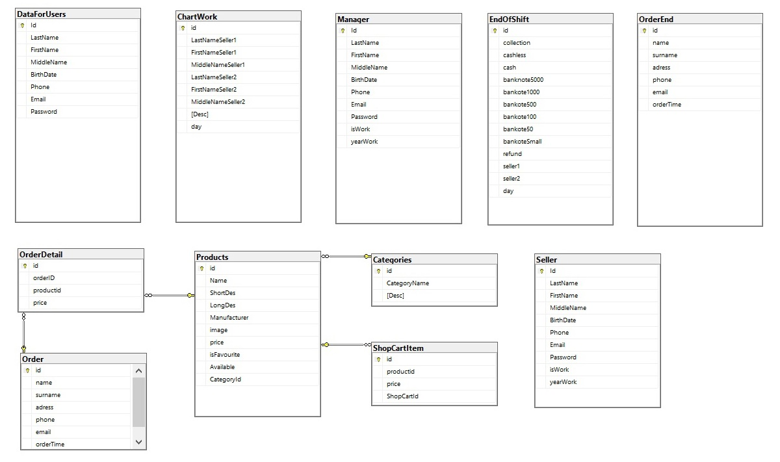

Рисунок 2.3.1 – База данных зоомагазина

# **Глава 3 Реализация веб-приложения**

В данной главе рассматривается все реализованные классы, описывается их функционал и из чего они состоят, подробно с кодом предоставляется описание функционала.

Для реализации каждой модели (т. е. таблицы из БД) создаются контроллеры, интерфейсы, хранилища и представления.

Контроллер обрабатывает HTTP-запросы, определяет действия, которые должны быть выполнены, и возвращает результат в виде HTTP-ответа. Репозиторий обычно содержит методы для выполнения операций CRUD (Create, Read, Update, Delete) над данными, а также другие методы для выполнения более сложных операций. Он может использоваться в контроллерах для получения данных из источника и передачи их в представления, а также для сохранения изменений, внесенных пользователем. Представления являются шаблонами, которые определяют, как данные будут отображаться на странице.

1. 1. Разработка аккаунта для клиента

Интерфейс для создания аккаунта пользователя представлен на изображении 3.1.1. 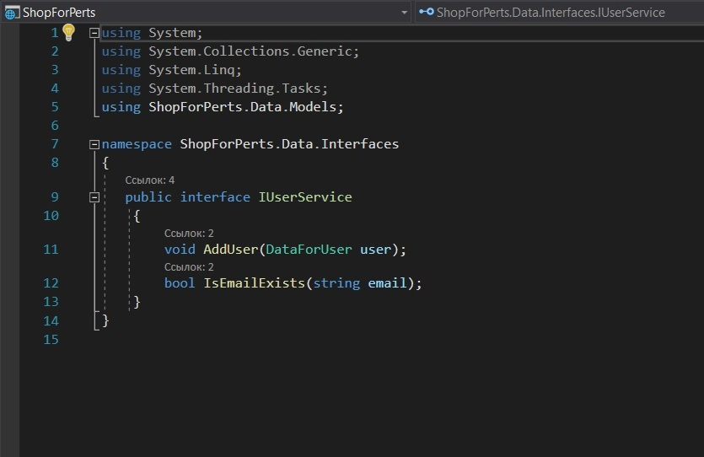

Рисунок 3.1.1 – Интерфейс IUserService

В него входит функция для добавления клиента и проверки существования почты в базе. Все это реализуется в хранище, к которому мы подключаем интрфейс и используем базу данных только для чтения.(рис.3.1.2)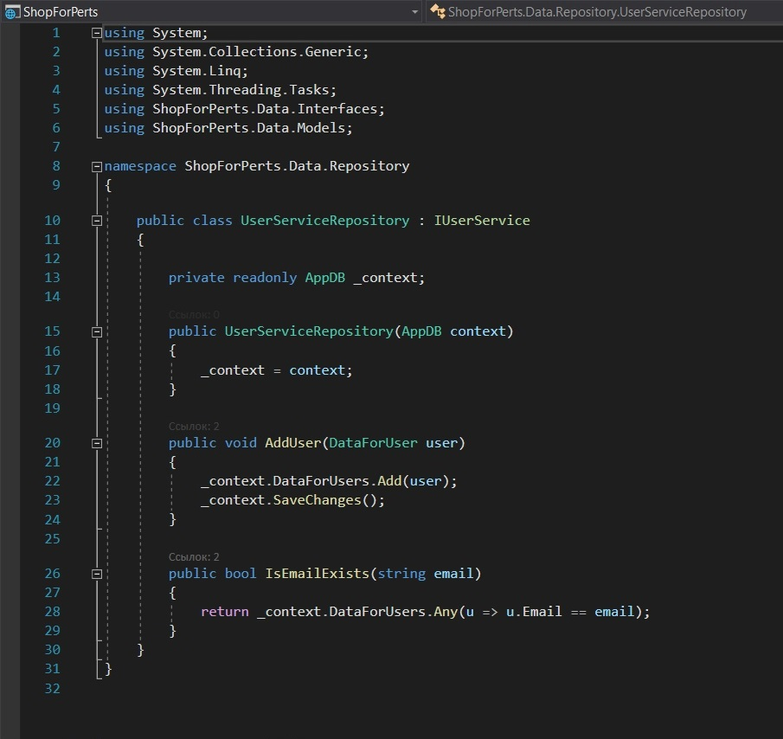

Рисунок 3.1.2 – Репозиторий для IUserService

Контроллер в данном случае обрабатывает запросы, касаемые самостоятельной регистрации пользователя, добавление или редактирование данных пользователя, а также удаление пользователя со стороны продавца, это работает таким образом, что при вызове выбираются необходимые данные из модели и передаются в представление, после чего они отображаются на странице. (рис.3.1.3, 3.1.4,3.1.5)

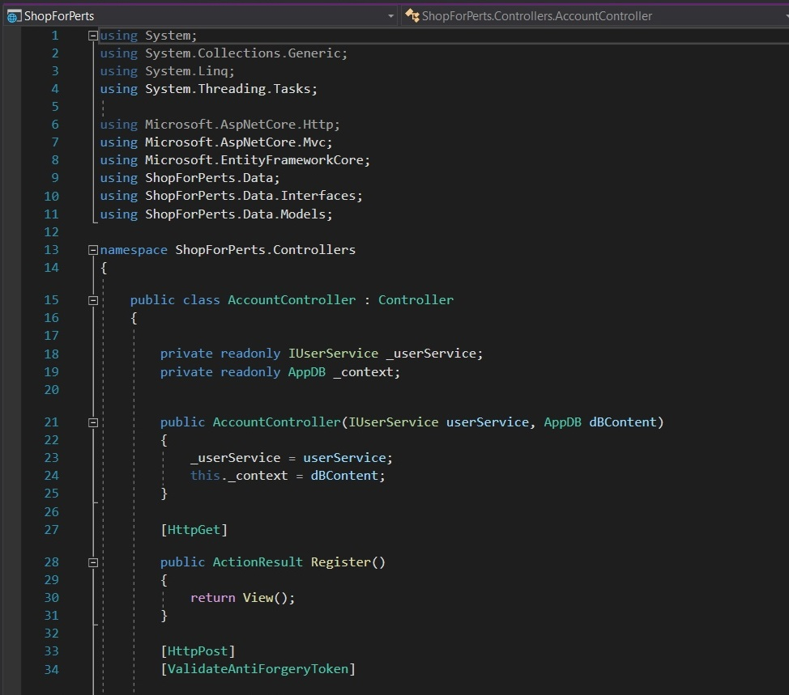

Рисунок 3.1.3 – Контроллер для аккаунта пользователя

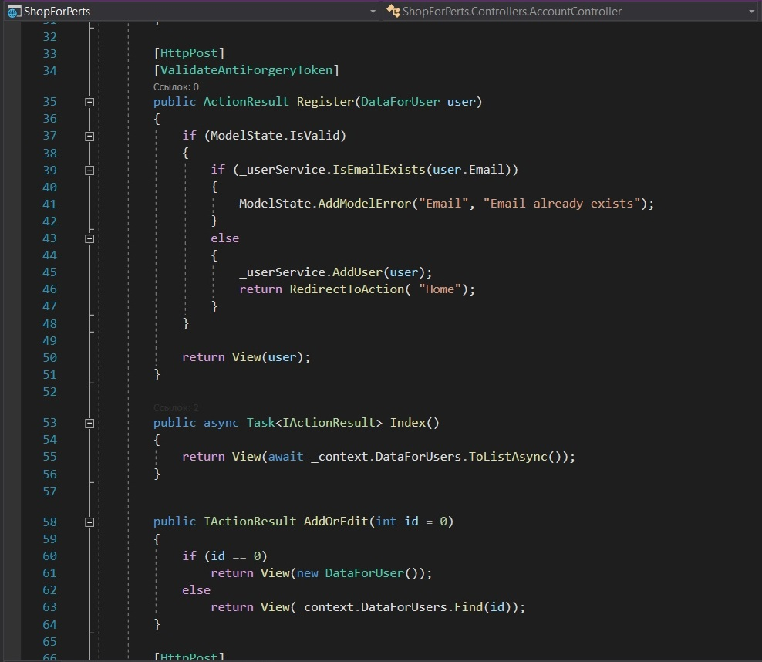

Рисунок 3.1.4 – Контроллер для аккаунта пользователя

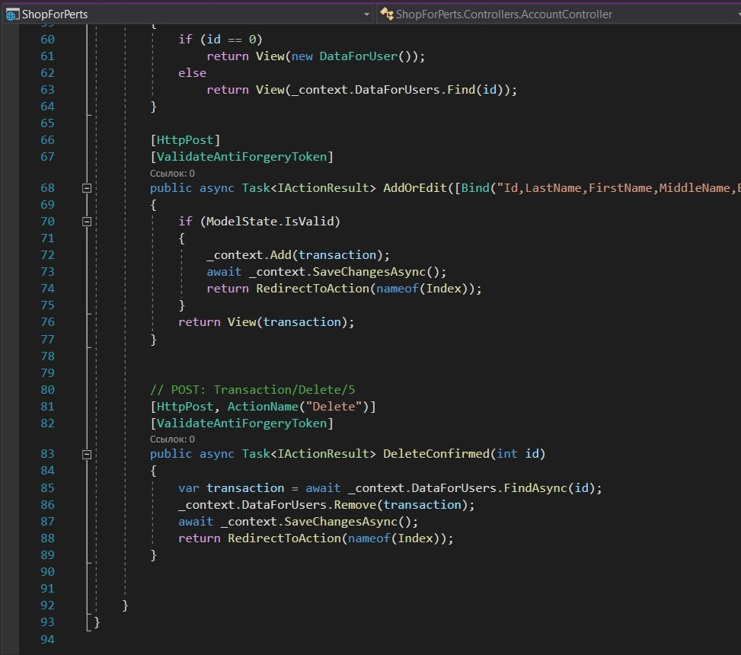

Рисунок 3.1.5 – Контроллер для аккаунта пользователя

* 1. Разработка аккаунта для менеджера

Интерфейс, содержащий функции для создания аккаунта менеджера представлен на изображении 3.2.1.

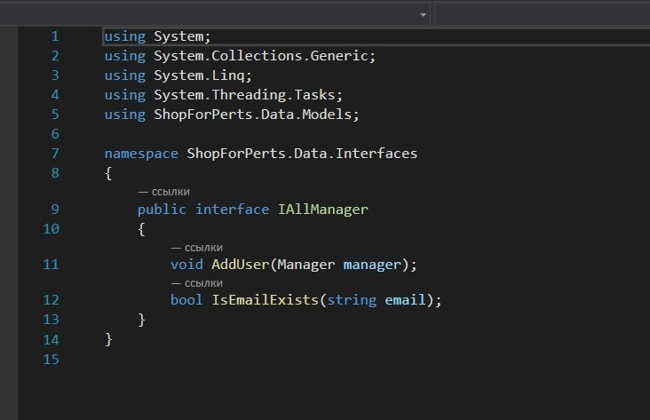

Рисунок 3.2.1 – Интерфейс менеджера

Аналогично, как и с аккаунтом реализуем функции в репозитории, код представлен на рисунке 3.2.2

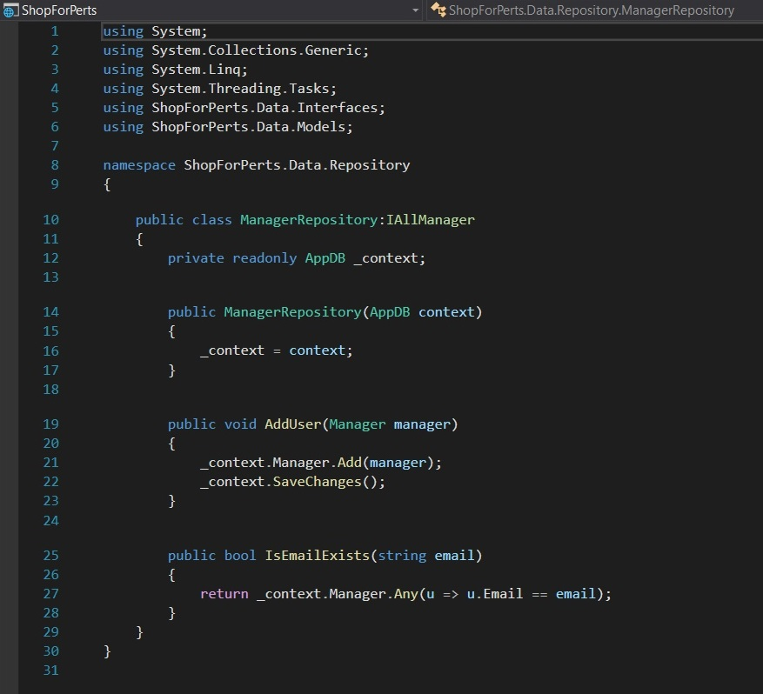

Рисунок 3.2.2 – Репозиторий менеджера

В котроллер находятся такие же функции, что и у в пользовательском контроллере. Можно добавлять, удалять и редактировать данные об менеджере, также есть список всех менеджеров, однако тут есть дополнительное действие для экспорта данных. (рис3.2.3, 3.2.4, 3.2.5)

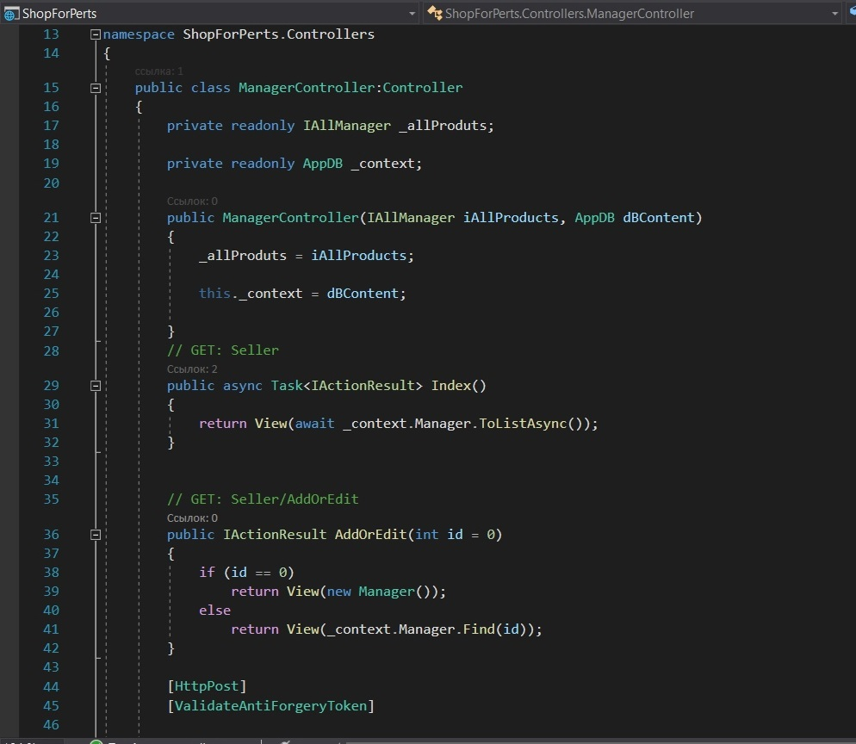

Рисунок 3.2.3 – Контроллер для менеджера

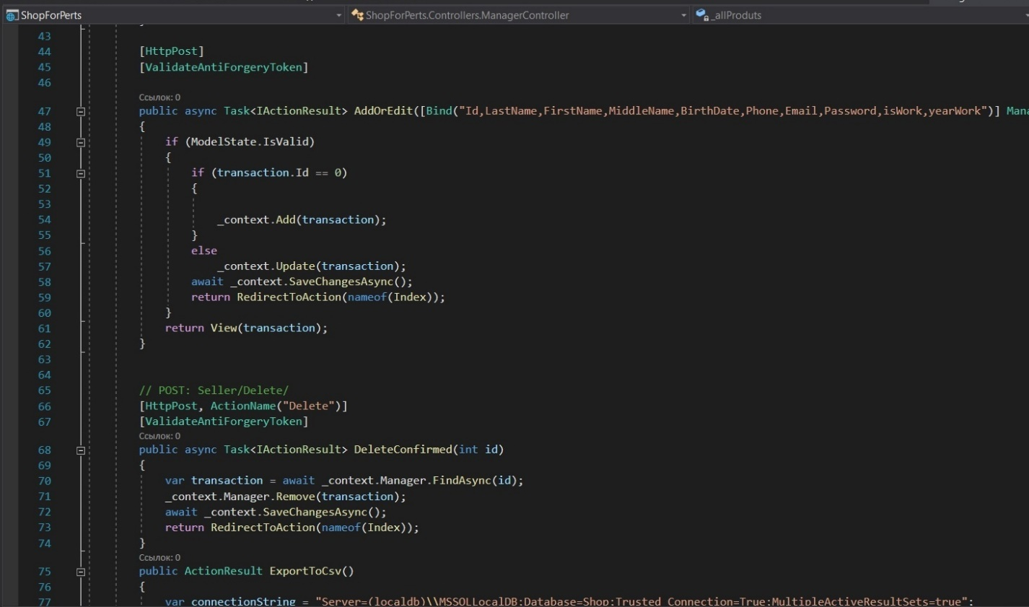

Рисунок 3.2.4 – Контроллер для менеджера

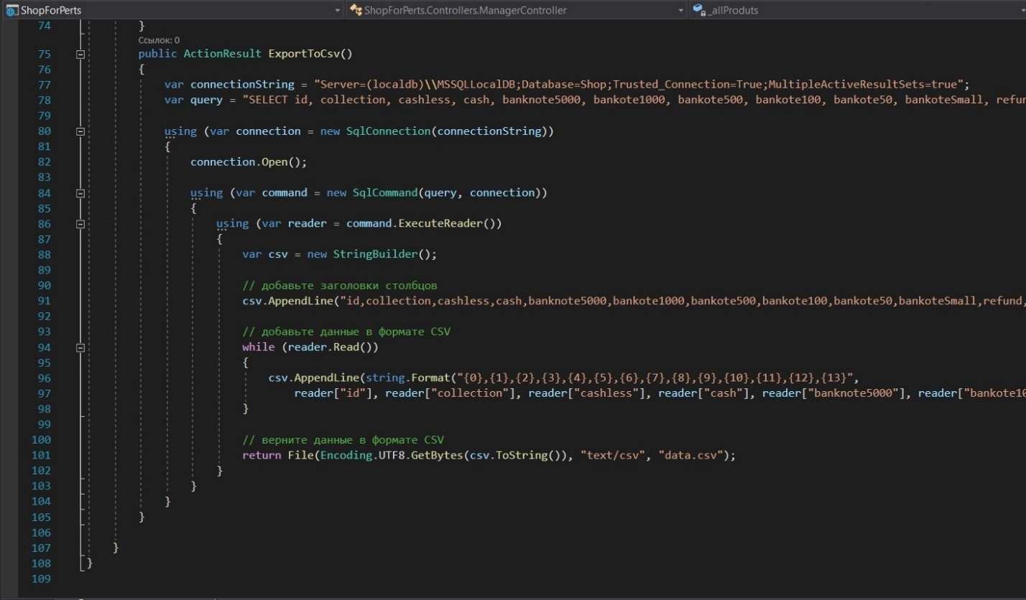 Рисунок 3.2.5 – Контроллер для менеджера

* 1. Разработка аккаунта для продавца

Для создания основных функций нужно реализовать функции добавления нового продавца и проверки его почты(рис.3.3.1)

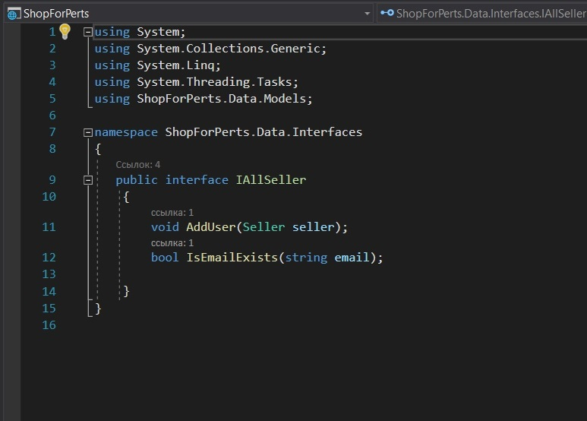

Рисунок 3.3.1 – Интерфейс продавца

Как и во всех случаях данные функции реализованы в репозитории(рис.3.3.2)

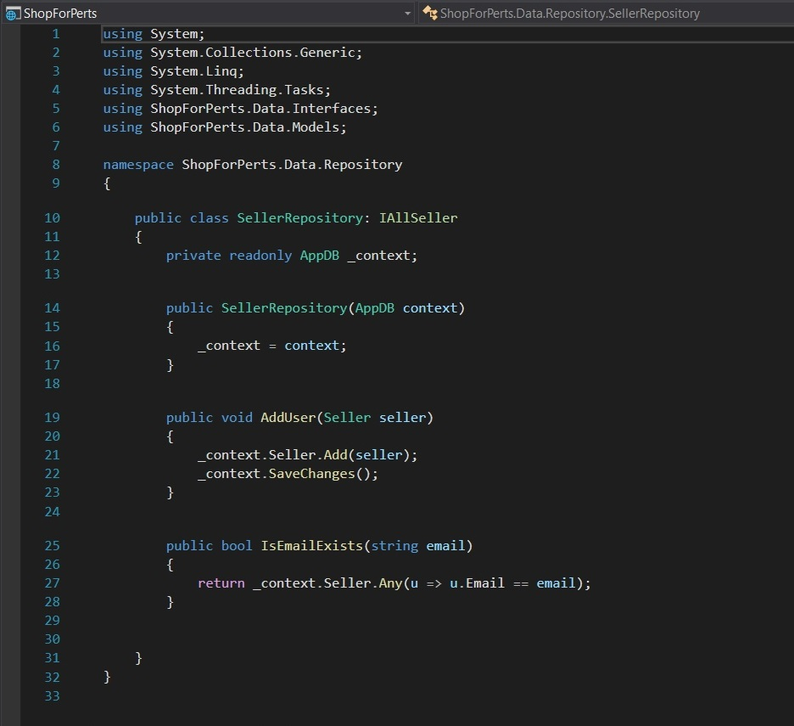

Рисунок 3.3.2 – Хранилище продавца

Контролер для аккаунта продавцов ничем не отличался от контроллера для клиентов. Код представлен на рисунках 3.3.3, 3.3.4, 3.3.5.

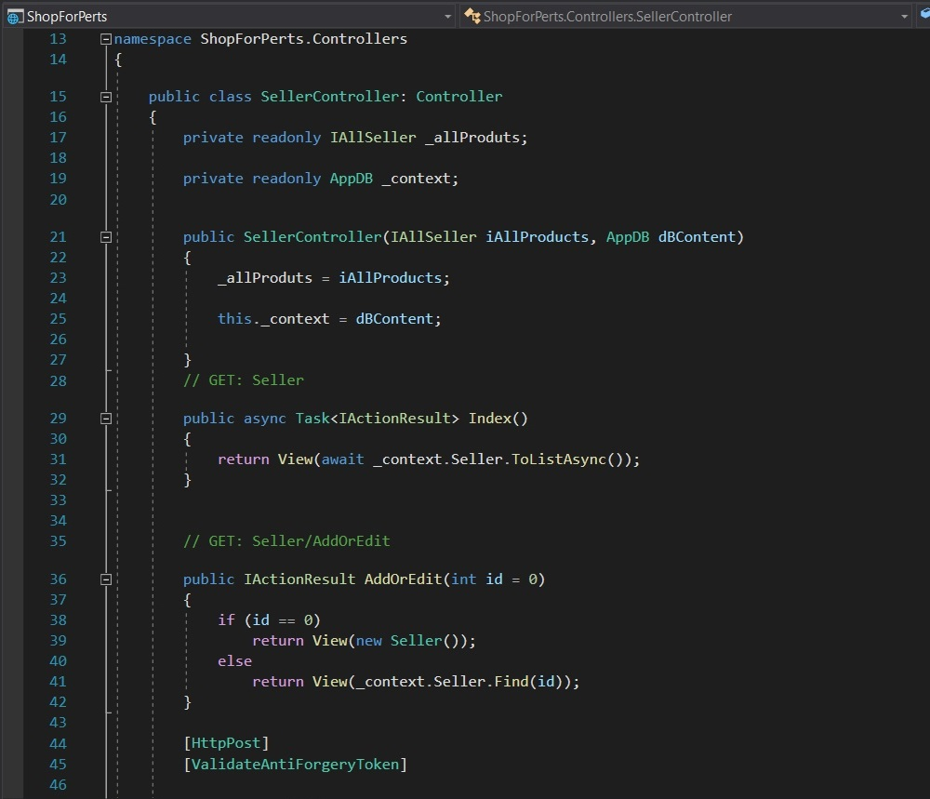

Рисунок 3.3.3 – Контроллер продавца

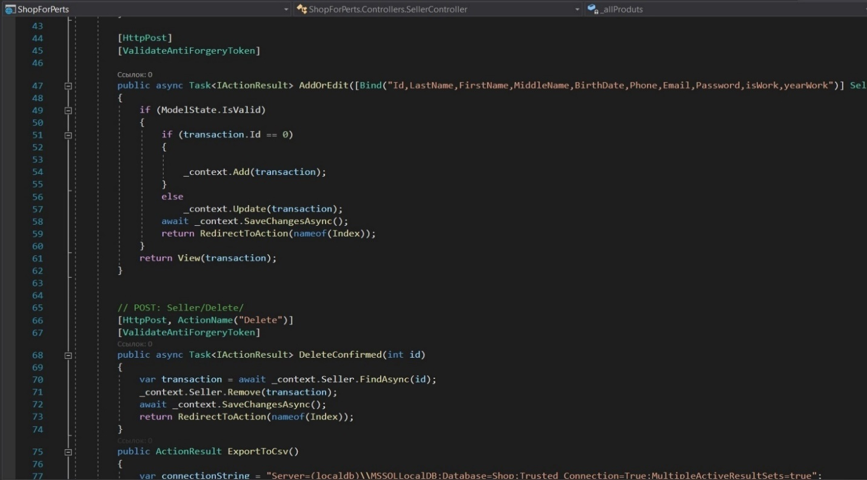

Рисунок 3.3.4 – Контроллер продавца

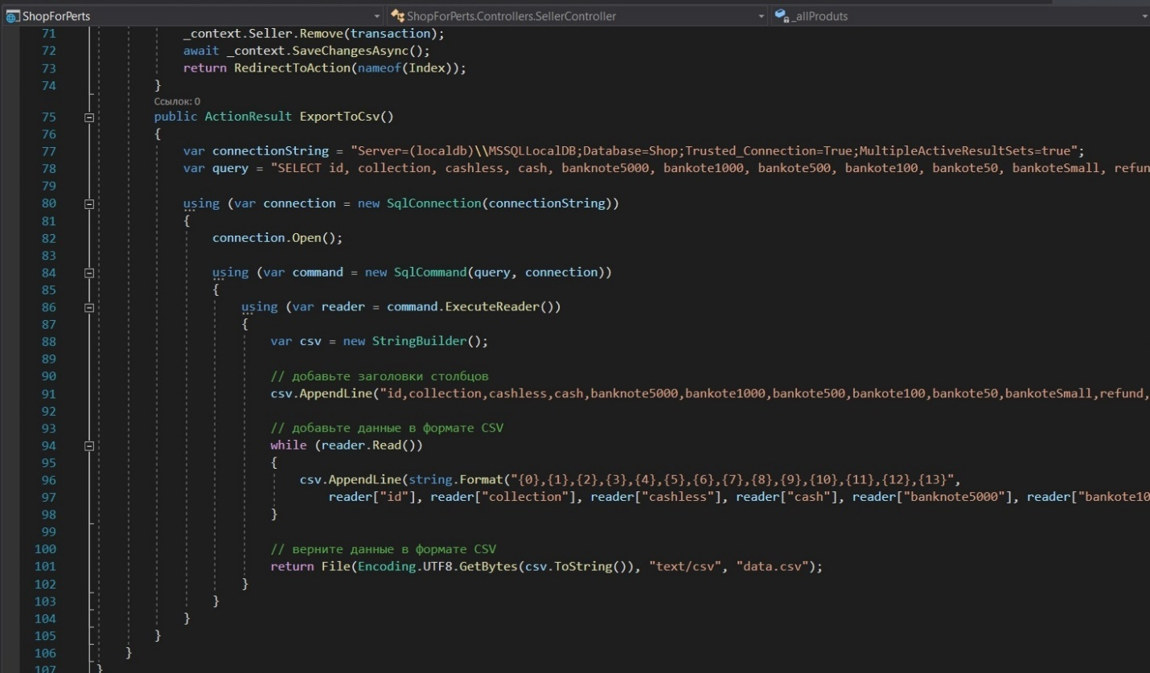

Рисунок 3.3.5 – Контроллер продавца

* 1. Разработка классов, связанных с продуктами

Для того чтобы реализовать полноценно модель «Продукты» необходимо создать два интерфейса, поскольку один будет отвечать за сами товары, а второй за категорию, к которым относится товар. (рис.3.4.1 и 3.4.2)

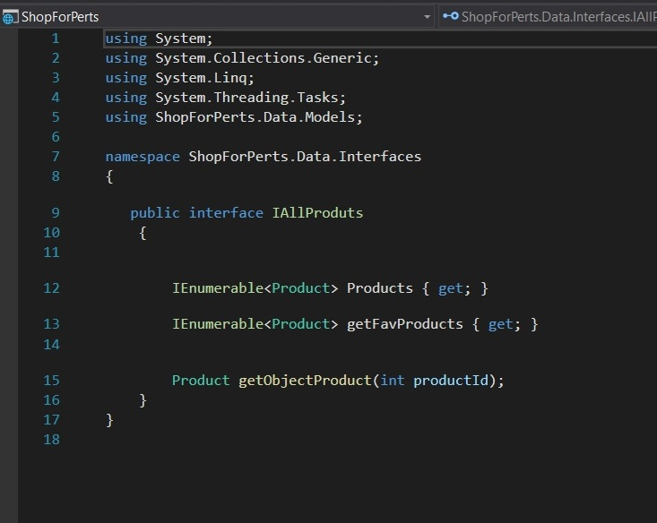

Рисунок 3.4.1 – Интерфейс для продуктов

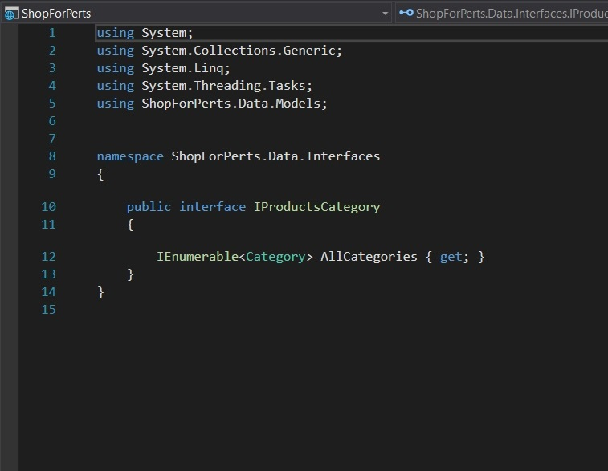

Рисунок 3.4.2 – Интерфейс для категории продуктов

Репозиторий для товаров включается в себя реализацию IEnumerable, это так называемый «перечислитель», который поддерживает простой перебор элементов не универсальной коллекции. Однако нам необходимо перечислять товары по какому-то определенному критерию, поэтому используются LINQ-запросы и запросы к БД, где, например, в одном случае запрашиваются товары определенной категории, в другом же выводятся фавориты продаж. (рис.3.4.3)

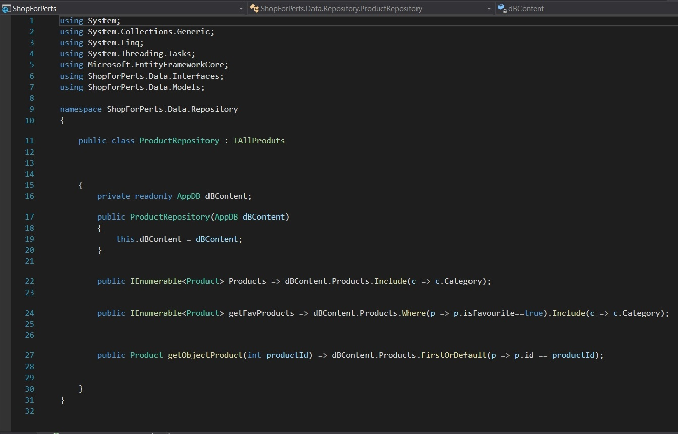

Рисунок 3.4.3 – Репозиторий продуктов

В случае с перебором для категорий используется запрос для получения названий категорий. Это представлено на рисунке 3.4.4.

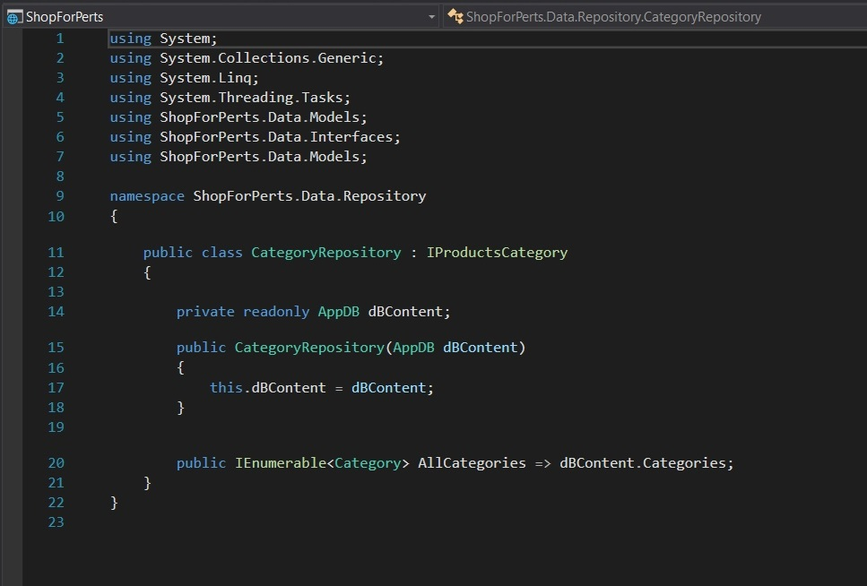

Рисунок 3.4.4 – Репозиторий для категорий

Контроллер продуктов включает в себя функционал для отображения всех товаров и отдельно товаров по двум категориям, также можно делать CRUD- операции, это доступно продавцам. При этом вся информация автоматически меняется и на странице. (рис.3.4.5, 3.4.6, 3.4.7 и 3.4.8)

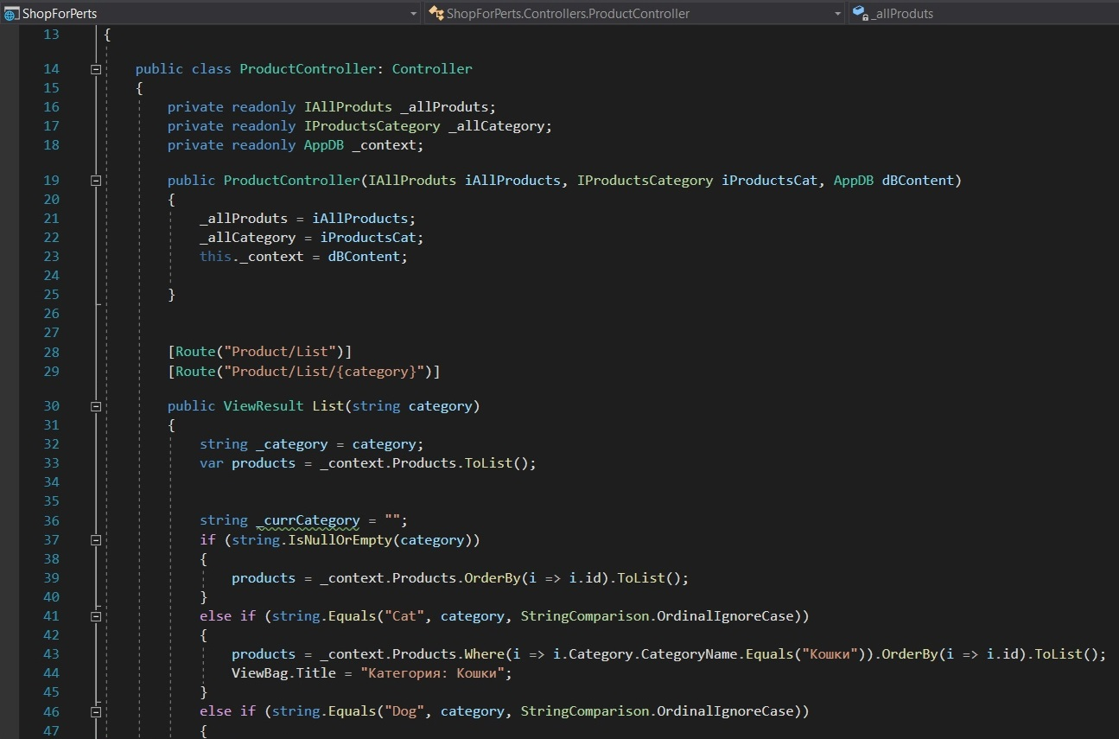

Рисунок 3.4.5 – Контроллер продуктов

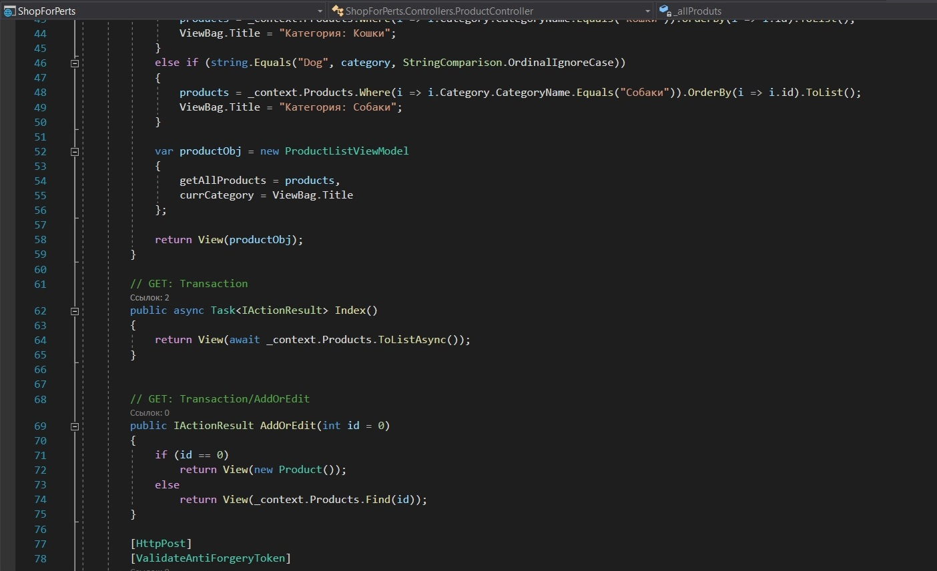

Рисунок 3.4.6 – Контроллер продуктов

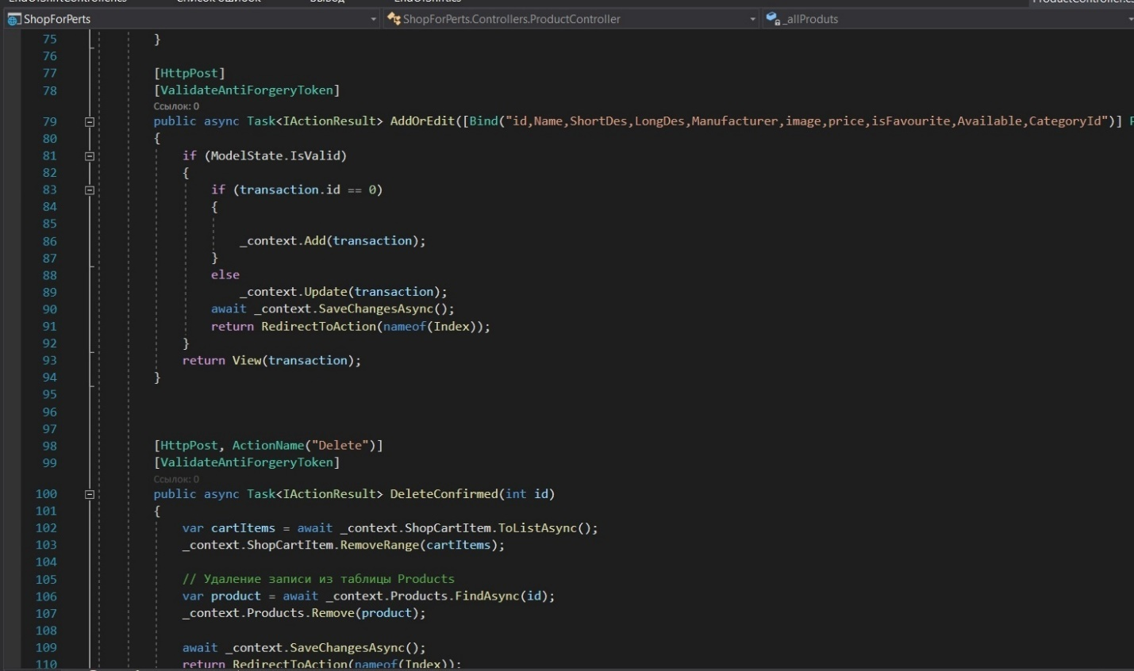

Рисунок 3.4.7 – Контроллер продуктов

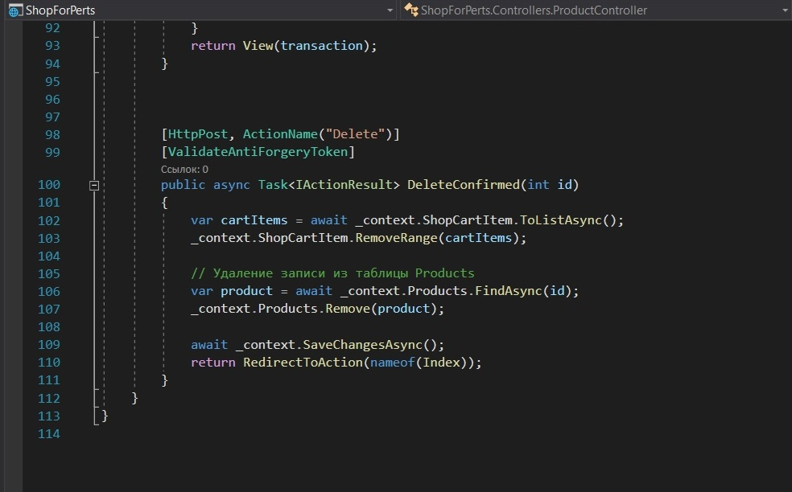

Рисунок 3.4.8 – Контроллер продуктов

* 1. Разработка инструментов для заказов

В веб-приложении существует два понятия заказа: новый и завершенный. Для нового заказа в интерфейсе рассматривается создание заказа. Этот код отображен на рисунке 3.5.1

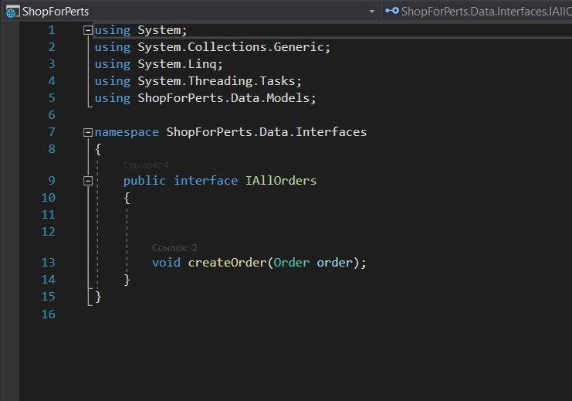

Рисунок 3.5.1 – Интерфейс для заказов

Соответственно в репозитории реализуется функция для создания заказа. Изначально новый заказ добавляется в базу данных, после чего мы так же отображаем добавленные товары в корзине и записываем их в детали заказа и сохраняем все изменения в базе. (рис.3.5.2)

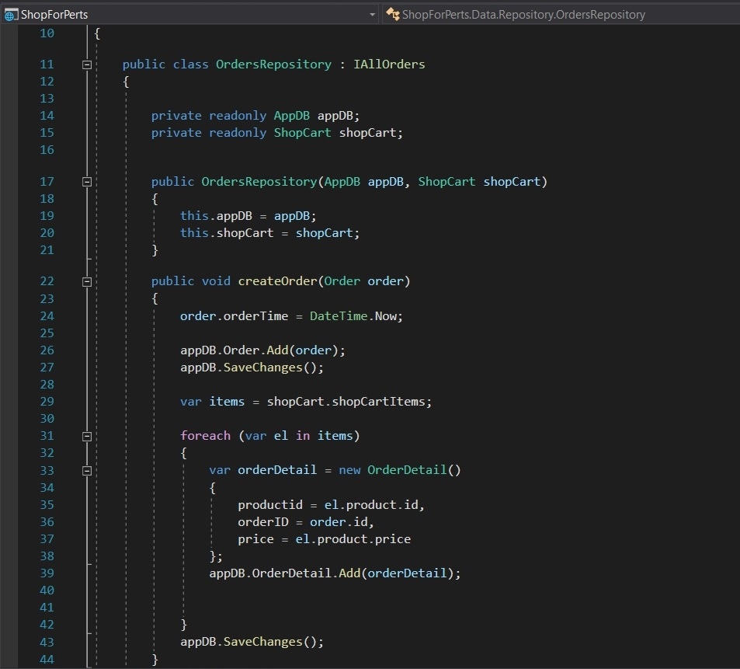

Рисунок 3.5.2 – Репозиторий для новых заказов

Контроллер включает в себя функции для отображения корзины, отправление запроса на заказ, где есть проверка на пустоту корзины, а также оповещение о том, что заказ вступил в обработку. Все это основные возможности взаимодействия клиента с веб-приложением. (рис. 3.5.3 и 3.5.4)

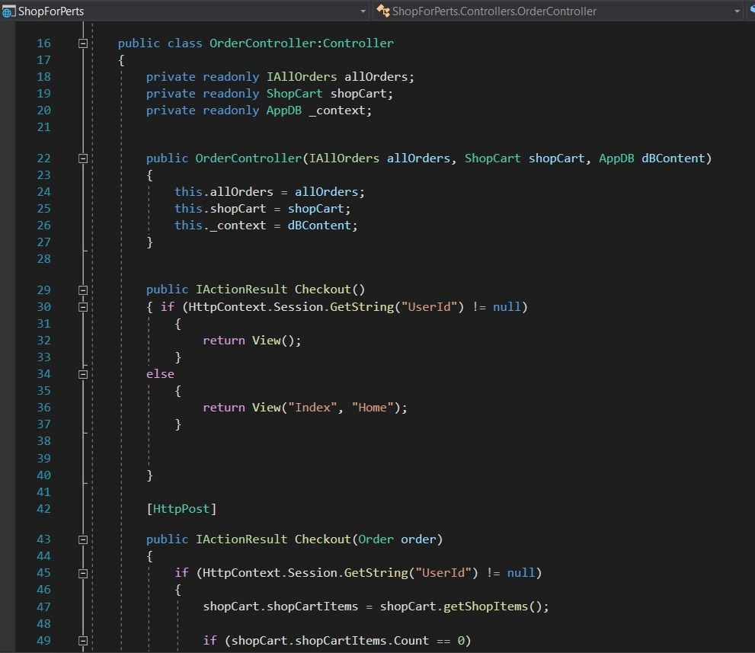

Рисунок 3.5.3 – Контроллер для новых заказов

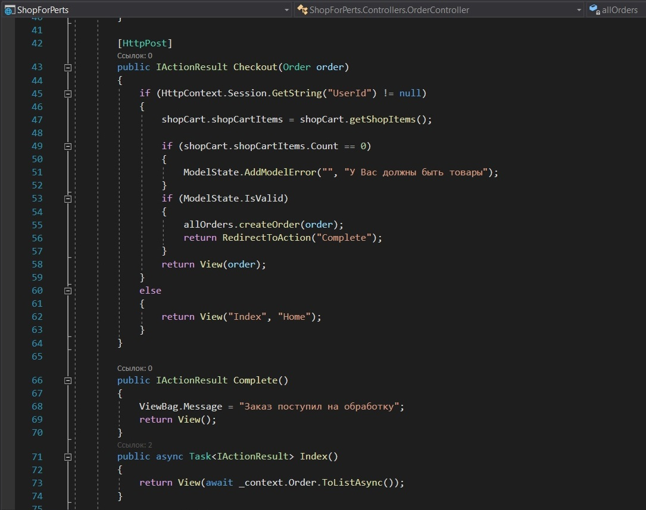

Рисунок 3.5.4 – Контроллер для новых заказов

Для продавца же реализовано следующее, во-первых, он может видеть список всех заказов в виде таблице, а также способен их редактировать или добавлять новый заказ вручную, если будет такая необходимость; во-вторых, продавец может удалить новый заказ, когда он будет выдан и таким образом автоматически этот заказ запишется в таблицу завершённых. (рис.3.5.5 и рис.3.5.6)

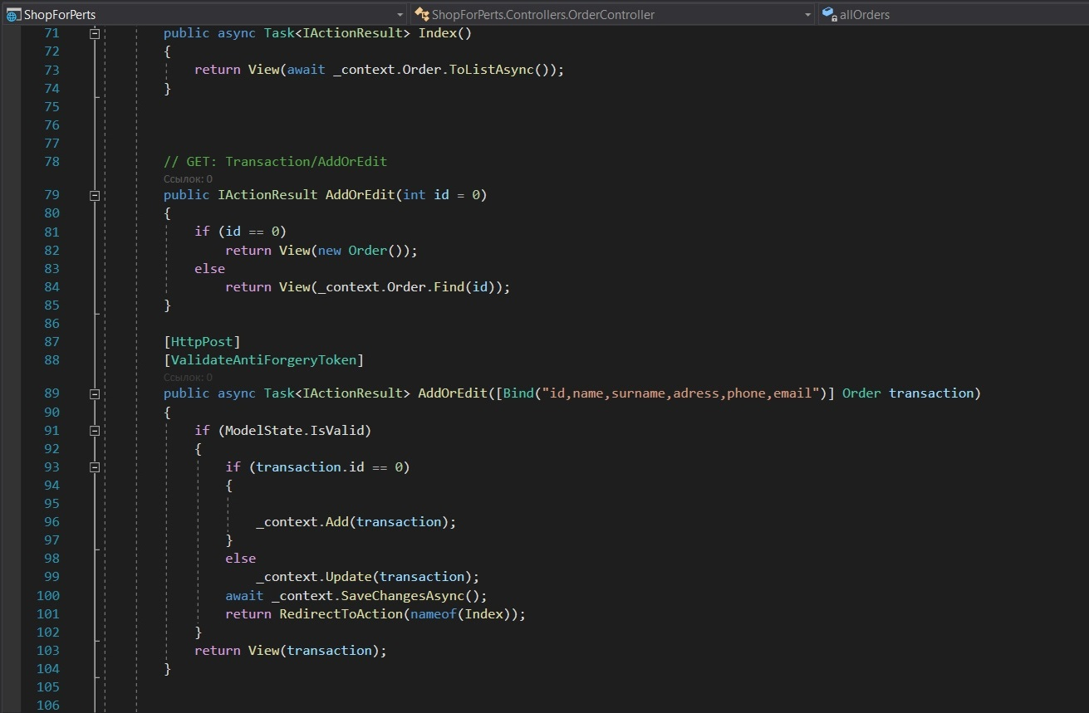

Рисунок 3.5.5 – Контроллер для новых заказов

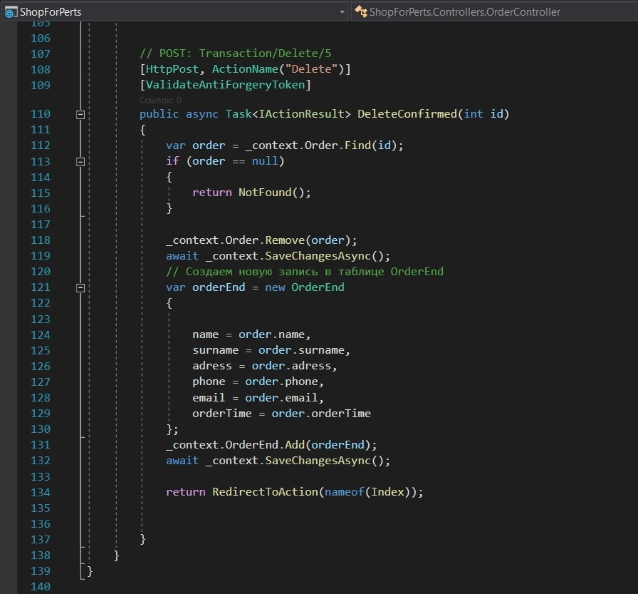

Рисунок 3.5.6 – Контроллер для новых заказов

Что касается завершенных заказов, здесь создан аналогичный интерфейс для добавления товаров. И соответственно такой же репозиторий. Код представлен на рисунках 3.5.7 и 3.5.8

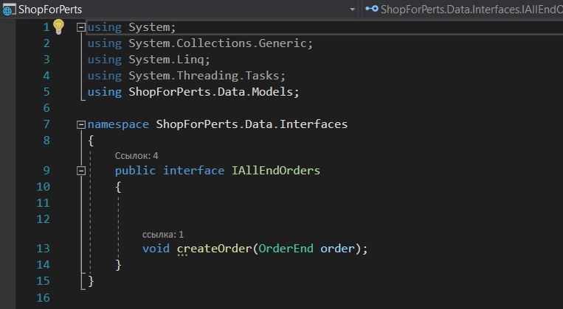

Рисунок 3.5.7 – Интерфейс законченных заказов

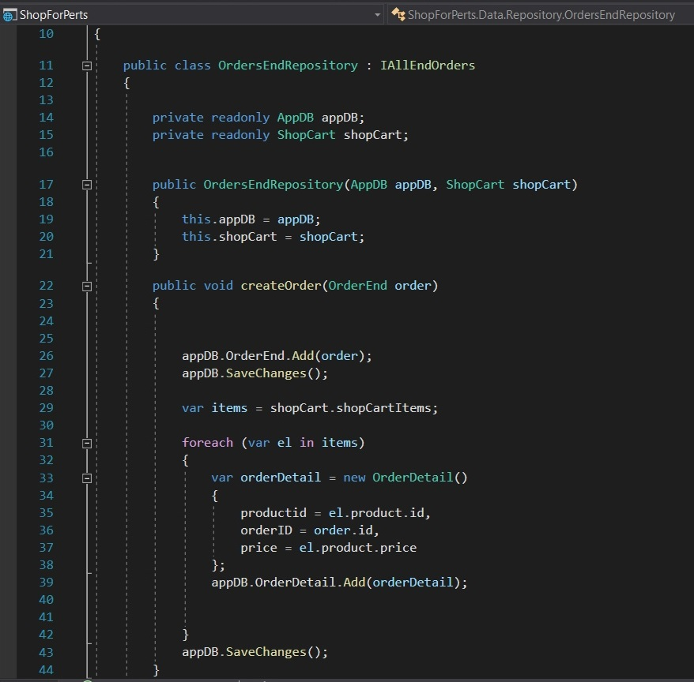

Рисунок 3.5.8 – Репозиторий законченных заказов

Контролер же имеет лишь функцию для просмотра всех завершенных заказов в виде таблицы. Этот функционал доступен лишь управляющим.

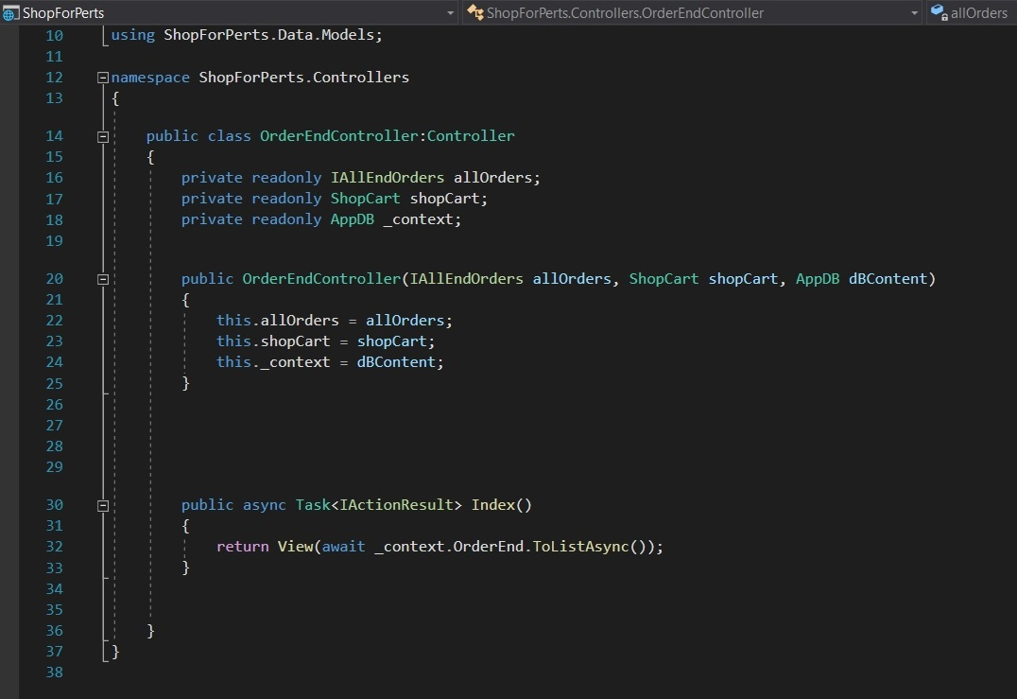

Рисунок 3.5.9 – Контроллер законченных заказов

* 1. Разработка инструментов для закрытия смены

Для продавца важно иметь функционал, с помощью которого можно закрывать смены, поэтому в данном веб-приложение реализована такая возможность.

Интерфейс содержит в себе функцию для добавления закрытия смены. (рис.3.6.1)

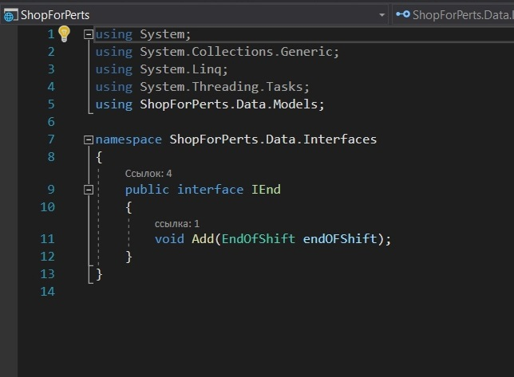

Рисунок 3.6.1 – Интерфейс закрытия смен

Соответственно в хранилище реализуется эта функция, где мы добавляем новую смену и сохраняем изменения в БД. (рис.3.6.2)

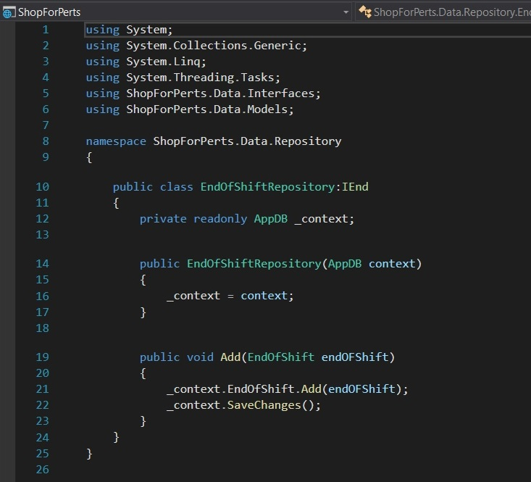

Рисунок 3.6.2 – Репозиторий закрытия смены

Что касается контроллера для закрытия смены. Продавец может лишь добавлять закрытые смены, а вот управляющий в свою очередь может посмотреть все закрытия смен в виде таблицы, отредактировать, удалить и добавить новые элементы. Кроме того, управляющий может сделать выгрузку данных. Все это представлено на рисунках 3.6.3 и 3.6.4.

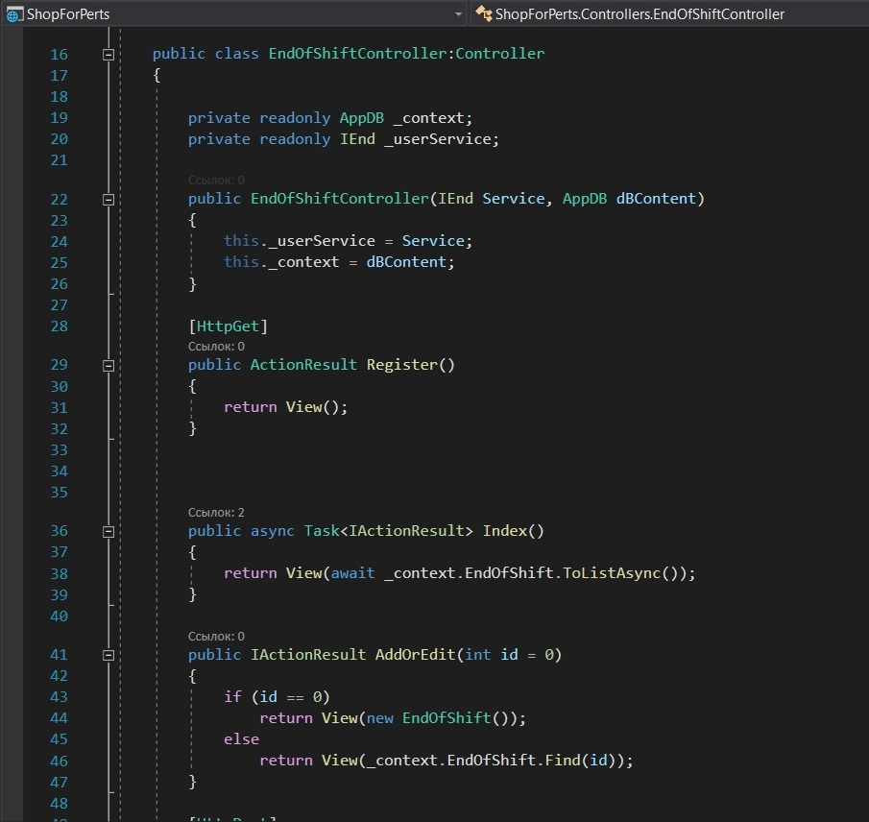

Рисунок 3.6.3 – Контроллер закрытия смены

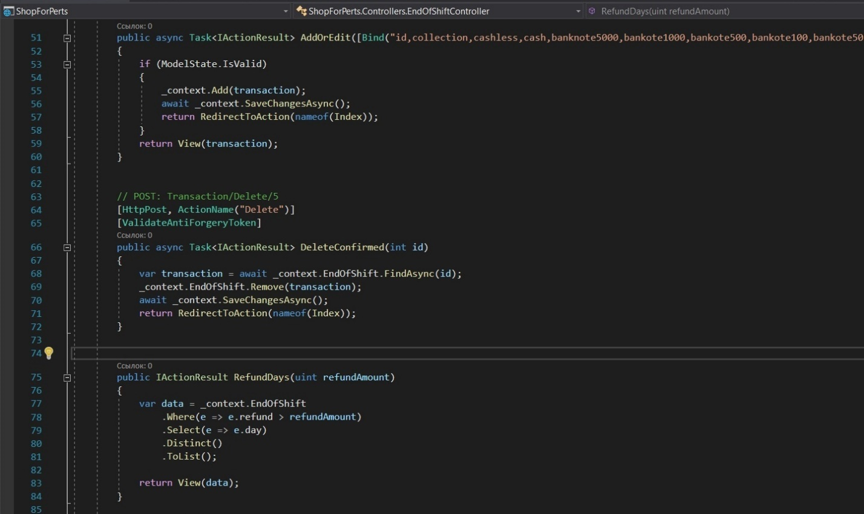

Рисунок 3.6.4 – Контроллер закрытия смены

* 1. Разработка инструментов для составления рабочего графика

Для удобства продавцов разработано составление рабочего графика.

Интерфейс включает в себя функцию добавления нового рабочего дня и в репозитории она реализовывается как через добавление в БД и сохранение изменений. Стоит отметить, что добавлять смены могут лишь управляющие. (рис.3.7.1 и рис.3.7.2)

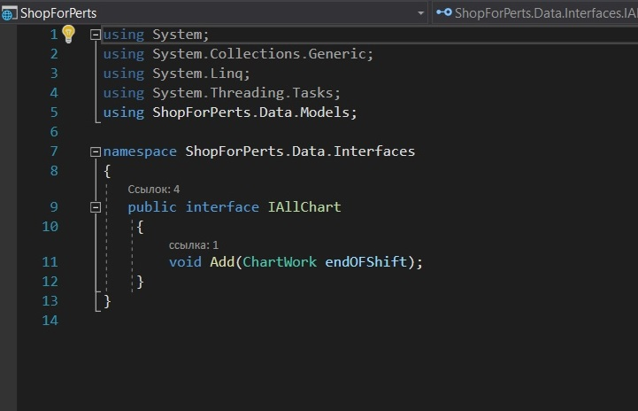

Рисунок 3.6.4 – Интерфейс для рабочего графика

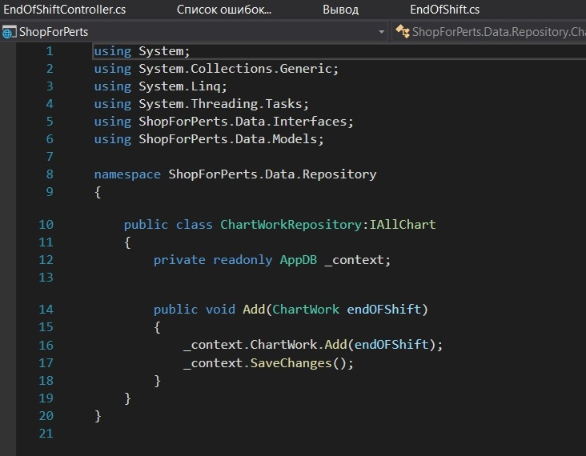

Рисунок 3.6.4 – Репозиторий для графика

В контроллере реализована возможность редактирования, удаления и добавления для управляющих, и добавлена возможность прост списка графика смен для продавцов. (рис.3.7.3 и рис.3.7.4)

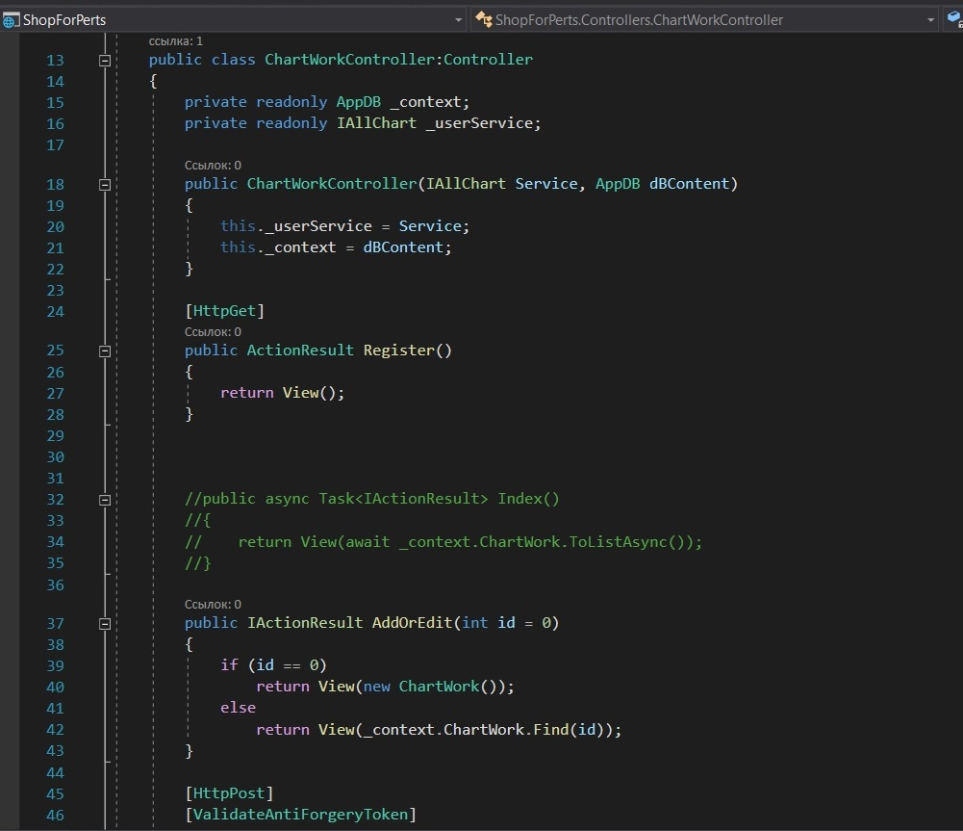

Рисунок 3.7.3 – Контроллер для графика

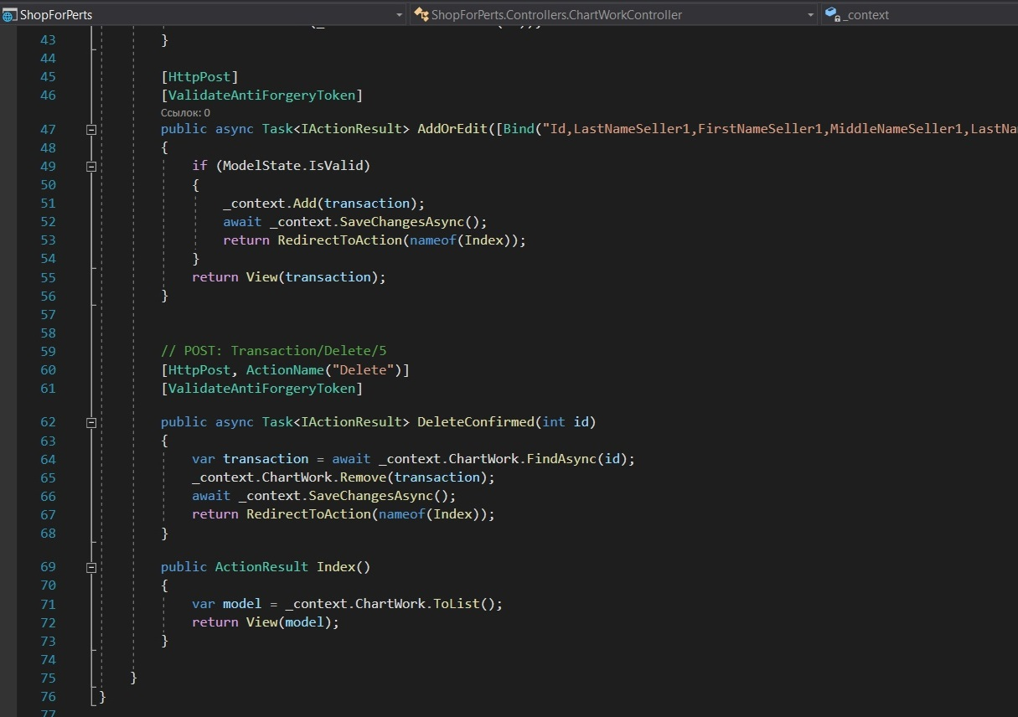

Рисунок 3.7.4 – Контроллер для графика

* 1. Разработка домашней страницы

Для того, чтобы реализовать основные функции для домашней страницы был создан контроллер Home. Он содержит в себе функции для отображения страниц для трех разных пользователей: клиент, управляющий и продавец (рис. 3.8.1)

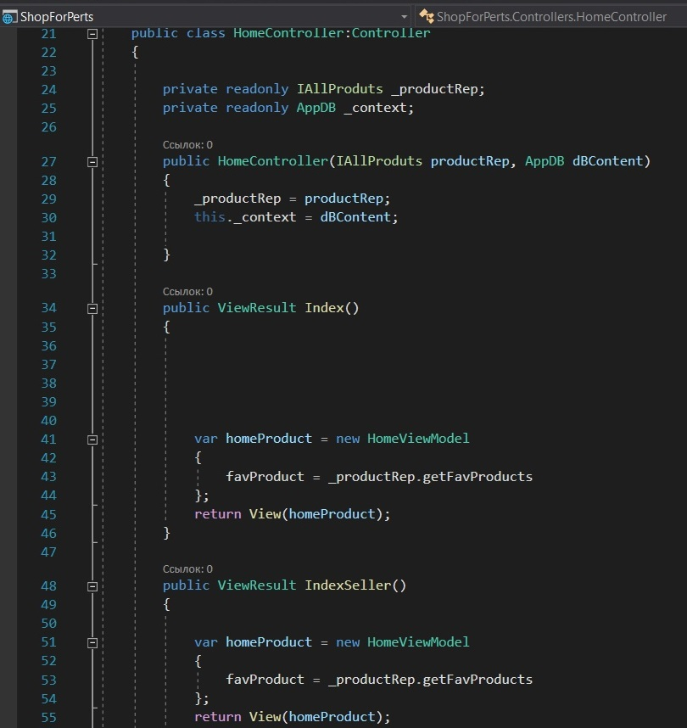

Рисунок 3.8.1 – Контроллер для домашней страницы

А также существует функция для ввода логина, где происходит проверка из какой таблицы были набраны значения пароля и логина, в зависимости от этого человек, который входил в аккаунт, перемещается в соответствующие его роли меню. Это меню содержит дополнительный доступный функционал в зависимости от роли. Кроме того, реализован выход из аккаунта, если пользователь закроет сайт, то он автоматически выйдет из учетной записи. Код представлен на рисунках 3.8.2 и 3.8.3

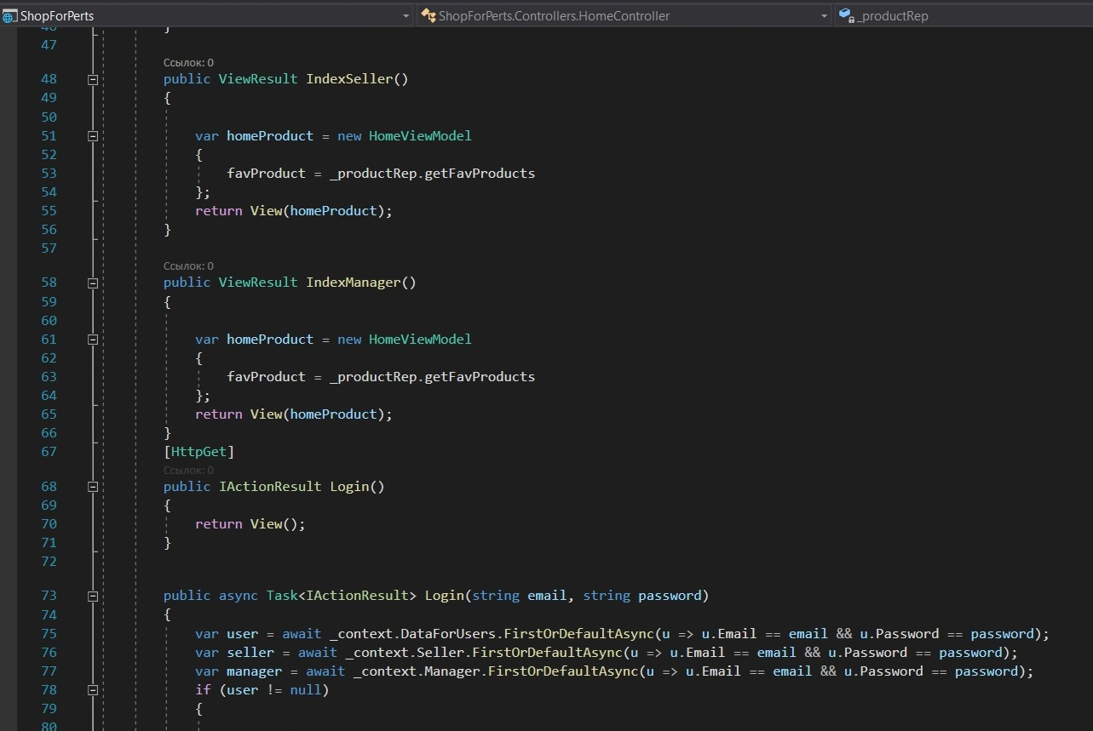

Рисунок 3.8.2 – Контроллер для домашней страницы

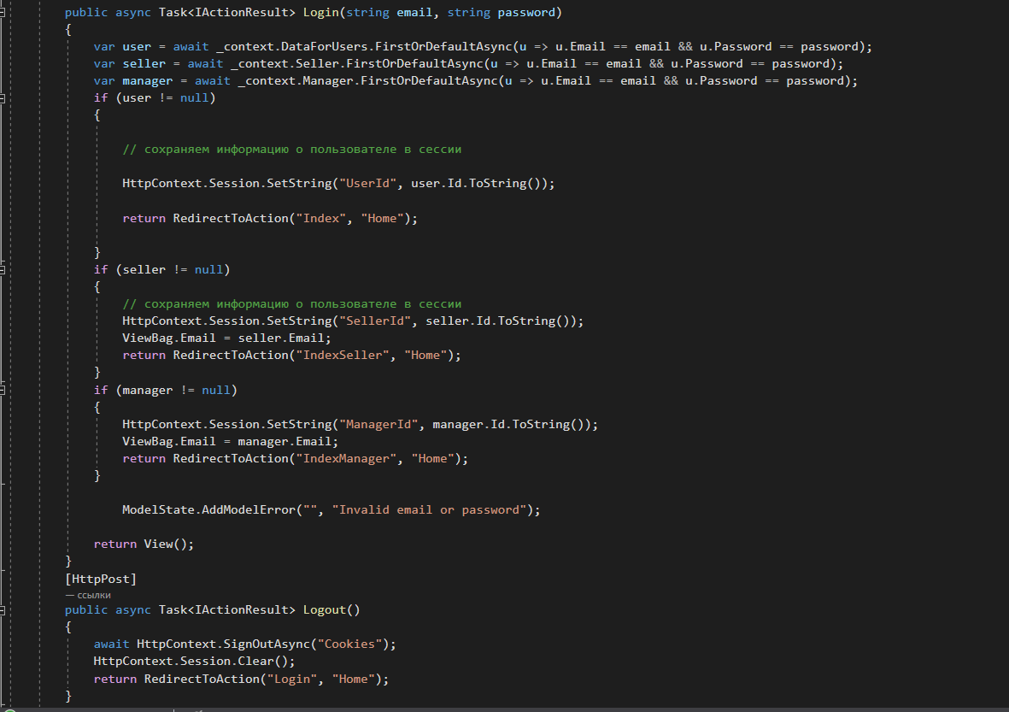

Рисунок 3.8.3 – Контроллер для домашней страницы

* 1. Разработка ViewModel

ViewModel представляет из себя промежуточный слой между представлением и данными, который обеспечивает их взаимодействие. Модель представления реализует свойства и команды, к которым представление может привязать данные и уведомлять представление о любых изменениях состояния с помощью событий уведомления. В данном веб-приложении реализовано три промежуточных слоя: HomeViewModel, ProductListViewModel и ShopCartViewModel.

В данном случае было важно понимать всегда как меняются все продукты, текущие категории, фавориты поскольку у продавцов есть возможность как делать GRUD-операции. Кроме того, нужно знать, как меняется карта товаров, которая используются в отображении на главной странице. Код реализации представлен на рисунках 3.9.1, 3.9.2, 3.9.3.

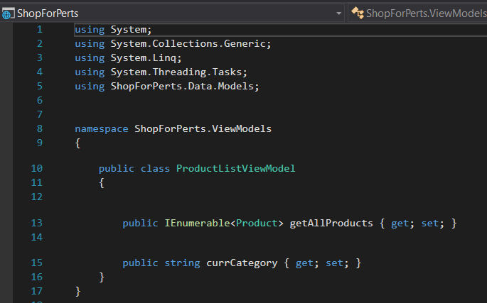

Рисунок 3.9.1 – ViewModel для продуктов

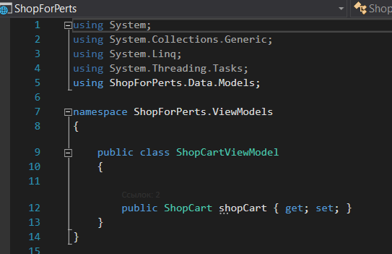

Рисунок 3.9.2 – ViewModel для карты продуктов

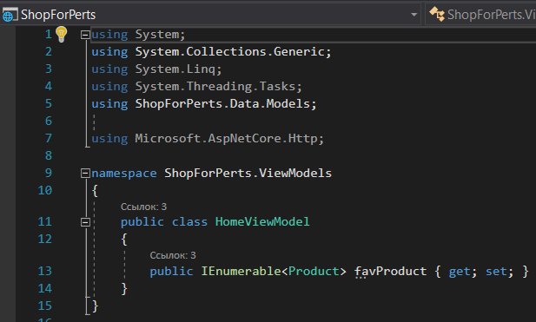

Рисунок 3.9.3 – ViewModel для домашней страницы

* 1. Разработка Views

Как правило, для каждого контроллера в проекте создается подкаталог в папке Views, который называется по имени контроллера и который хранит представления, используемые методами данного контроллера. Так, по умолчанию имеется контроллер HomeController и для него в папке Views есть подкаталог Home с представлениями для методов контроллера HomeController - в данном случае это файлы Index.cshtm. И в корне каталога Views также можно найти два файла _ViewImports.cshtml и _ViewStart.cshtml. Эти файлы содержат код, который автоматически добавляется ко всем представлениям. _ViewImports.cshtml устанавливает некоторые общие для всех представлений пространства имен, а _ViewStart.cshtml устанавливает общую мастер-страницу.

Рассмотрим подробнее все методы.

* + 1. AddOrEdit

Код, представленный на рисунке 3.10.1.1, помогает создать форму для добавления или редактирования заказов. Форма отправляет данные на действие "AddOrEdit" при отправке. Она также содержит элемент ввода для свойства "LastName" и остальных атрибутов таблицы с меткой и сообщением об ошибке валидации. Атрибут "autocomplete = off" используется, чтобы предотвратить автозаполнение браузера для этой формы.

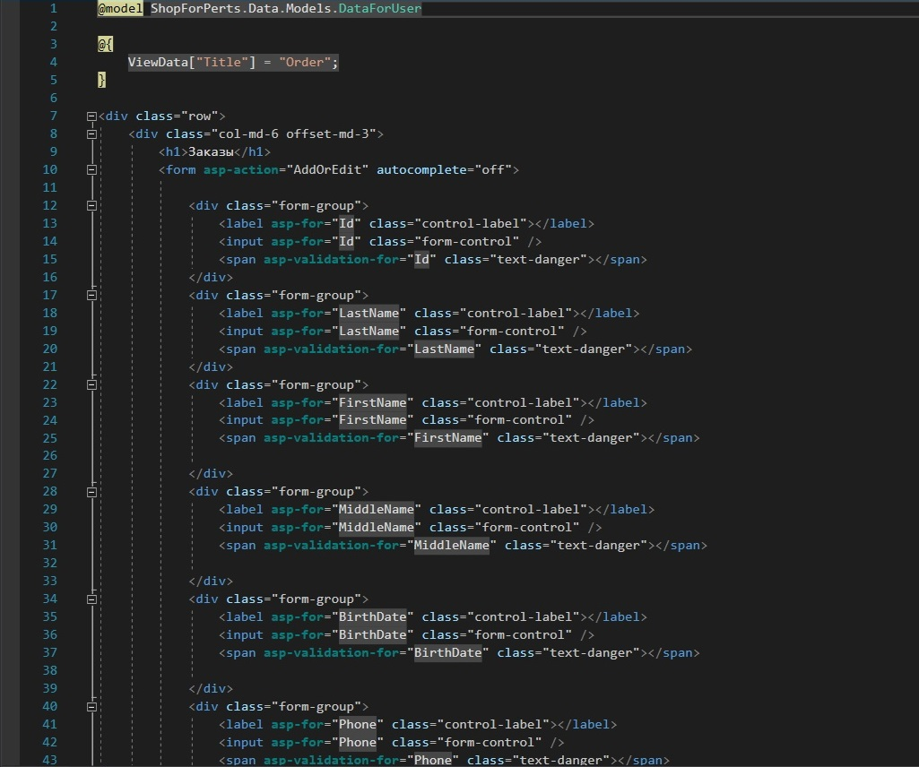

Рисунок 3.10.1.1 – Views для добавления и редактирования

Также ниже в коде реализуется две кнопки в форме для добавления или редактирования заказов. Первая кнопка является кнопкой отправки формы с надписью "Submit" и классом "btn btn-primary w-100". Вторая кнопка является ссылкой на действие "Index" с надписью "View All" и классом "btn btn-secondary w-100". Обе кнопки находятся в разных колонках блока с классом "row mt-2".(рис.3.10.1.2)

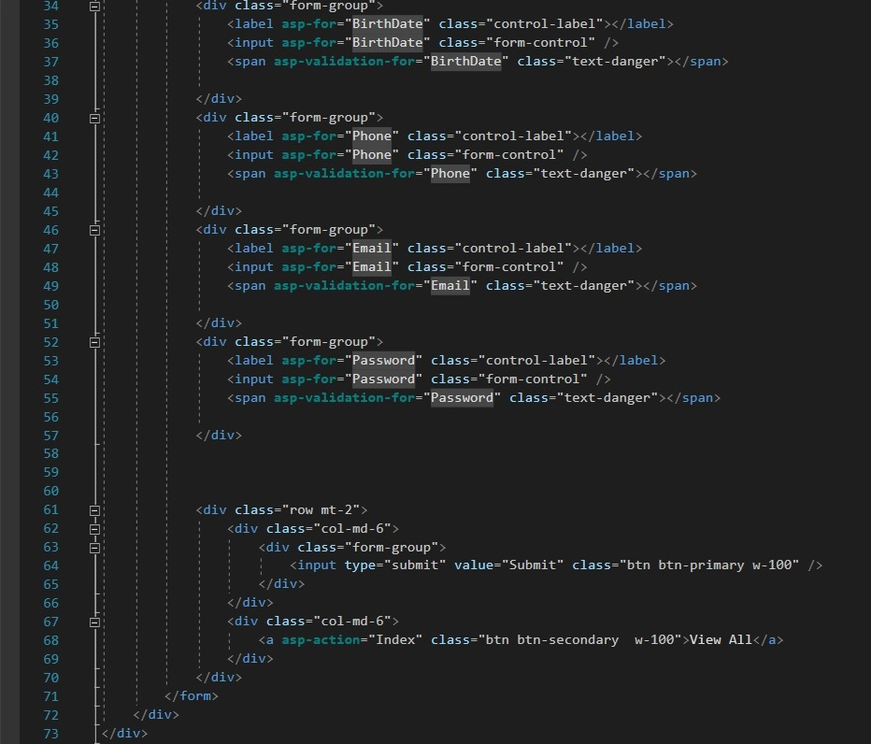

Рисунок 3.10.1.2 – Views для добавления и редактирования

* + 1. Index

В данном представлении создается таблицу с заголовком "Passbook" и столбцом всеми атрибутами рассматриваемой таблицы. Для каждой записи в модели создается строка в таблице, содержащая Id и т.д записи и две кнопки: "Edit" и "Delete". Кнопка "Edit" перенаправляет пользователя на страницу редактирования записи, а кнопка "Delete" удаляет запись после подтверждения пользователя. (рис.3.10.2.1 и 3.10.2.2)

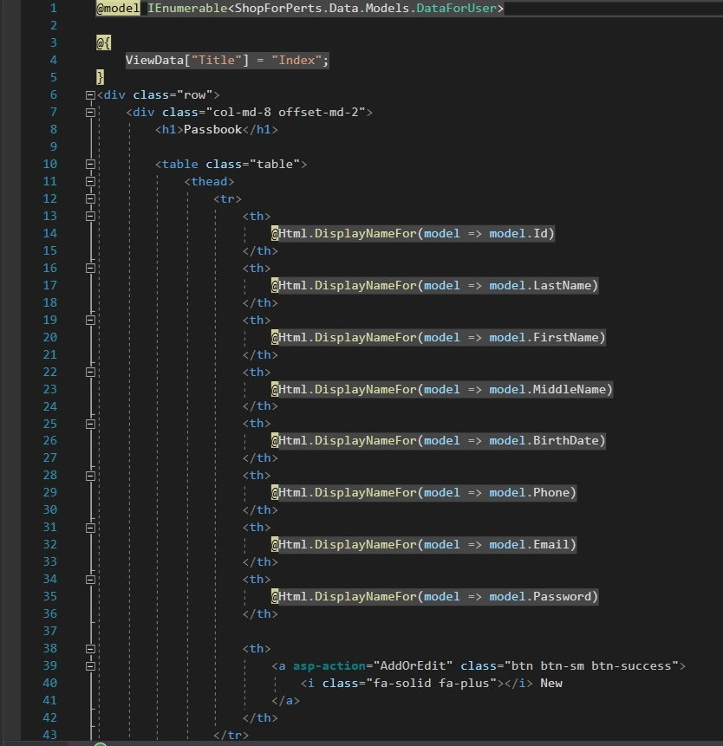

Рисунок 3.10.2.1 – Views для отображения в таблице

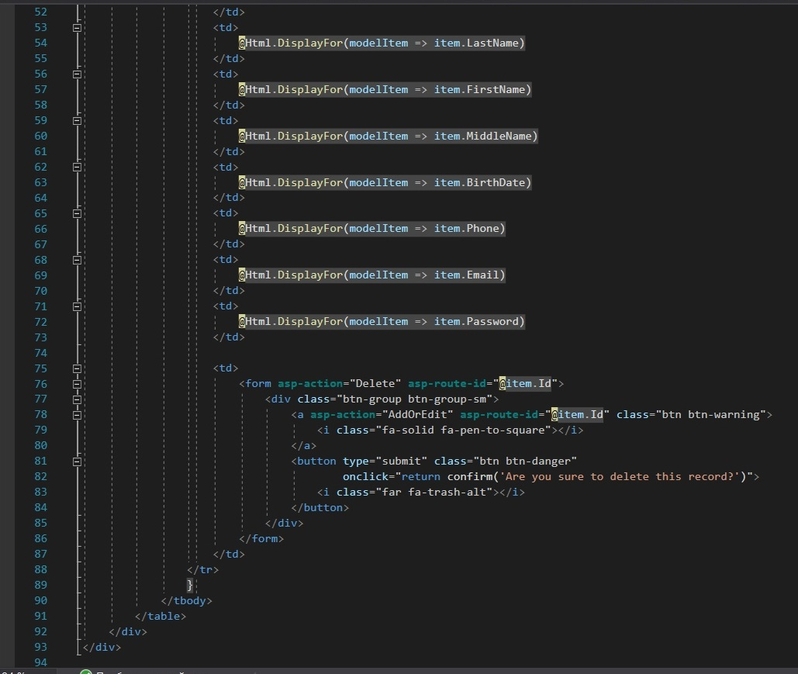

Рисунок 3.10.2.2 – Views для отображения в таблице

* + 1. Register

Представление содержит форму для регистрации пользователя. Форма содержит поля для ввода фамилии, имени, отчества, даты рождения, телефона, электронной почты и пароля. После заполнения полей пользователь может нажать кнопку "Register" для отправки данных на сервер для создания новой записи в базе данных. Код @Html.AntiForgeryToken() добавляет защиту от атаки CSRF. (рис.3.10.3.1)

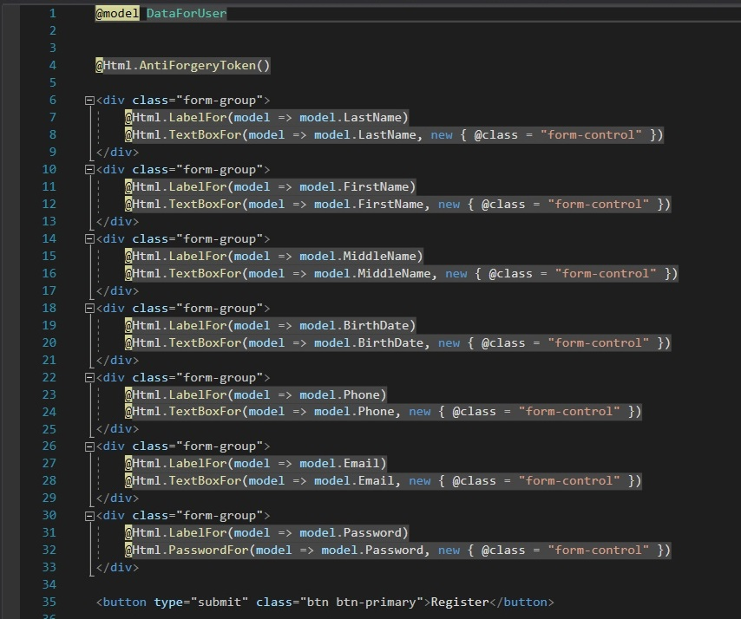

Рисунок 3.10.3.1 – Views для регистрации

* + 1. RefundDay

С помощью данного Views создается страница для расчета даты возврата денег. На странице есть форма с полем для ввода суммы возврата. После заполнения поля пользователь может нажать кнопку "Calculate" для отправки данных на сервер и получения списка дат возврата. Если список дат не пустой, то на странице отображается таблица с датами возврата. (рис.3.10.4.1)

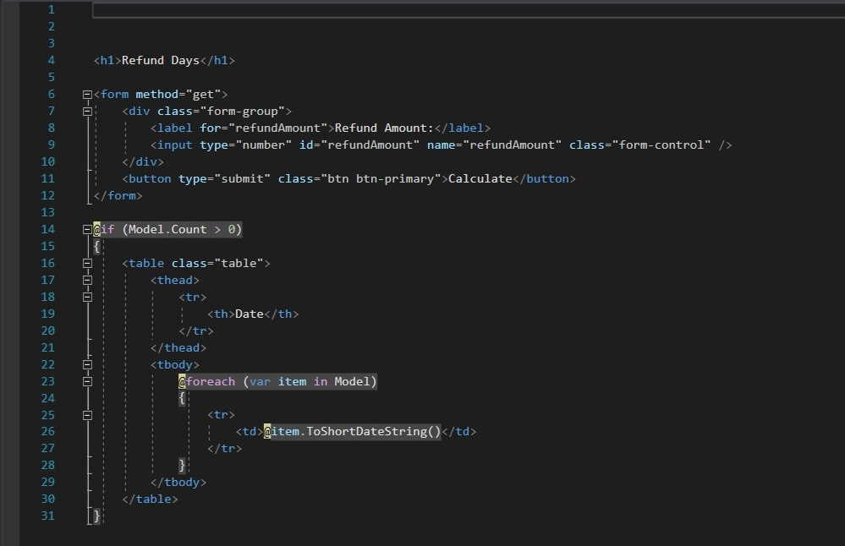

Рисунок 3.10.4.1 – Views для расчета даты возврата

* + 1. Index, IndexSeller, IndexManager

При входе в аккаунт пользователь попадает на страницу, где отображается список популярных товаров. Он использует цикл foreach для перебора всех товаров в списке favProduct модели и отображает каждый товар с помощью частичного представления "AllProduct". Результат отображается в виде блоков div с классом "row" и отступами сверху и снизу. (рис. 3.10.5.1)

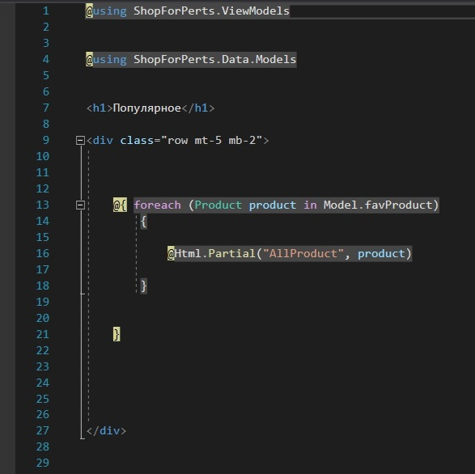

Рисунок 3.10.5.1 – Views для главной страницы пользователя

В случае, когда продавец или управляющий зашел в учетную запись, отображается список ссылок на различные страницы сайта, которые отображают весь возможный функционал. Каждая ссылка представлена в виде элемента списка li с классом "nav-item" и содержит ссылку на соответствующую страницу. Классы "nav-link" и "btn btn-secondary" используются для стилизации ссылок в виде кнопок. Они перечислены внутри элемента. Эти ссылки могут быть использованы для быстрого доступа к различным функциям сайта, которые могут быть полезны для продавцов и управляющих. (рис.3.10.5.2 и рис.3.10.5.3)

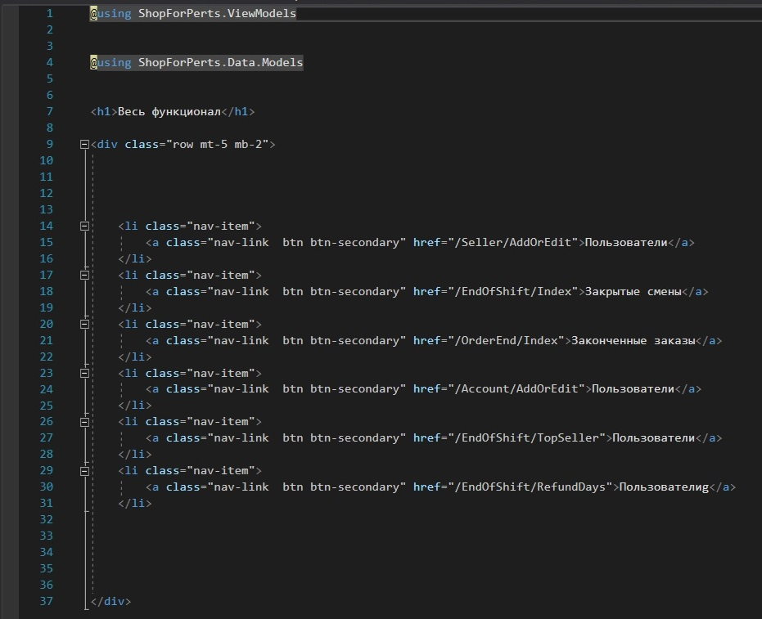

Рисунок 3.10.5.1 – Views для главной страницы пользователя

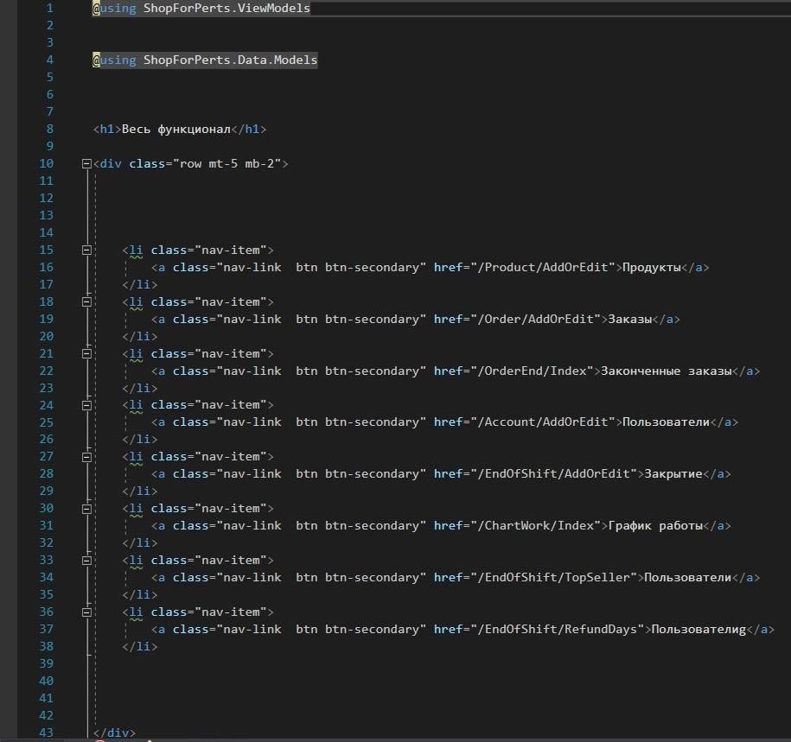

Рисунок 3.10.5.1 – Views для главной страницы пользователя

* + 1. Checkout, Complete

Представление Checkout отображает форму оформления заказа на сайте. Форма содержит поля для ввода имени, фамилии, адреса, телефона и электронной почты покупателя. Кнопка "Завершить заказ" используется для отправки формы на сервер для обработки заказа. Внутри формы используется класс "form-horizontal" для стилизации элементов формы в горизонтальном виде. Каждое поле формы представлено в виде элемента div с классом "form-group", содержащего метку и поле ввода, а также элемент span с классом "text-danger", который используется для отображения сообщений об ошибках валидации. Кнопка "Завершить заказ" представлена в виде элемента input с классом "btn btn-success". А представление Complete содержит в себе вызов сообщения. (рис.3.10.6.1)

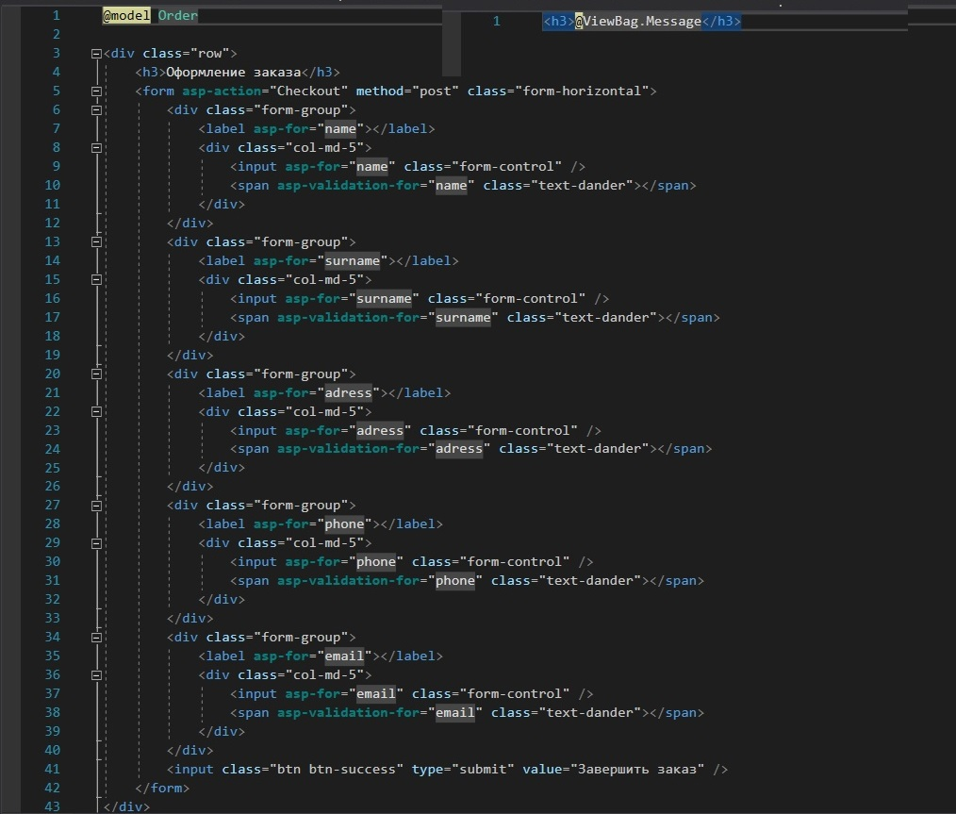

Рисунок 3.10.6.1 – Views для оформления заказа

* + 1. Login

Содержит код необходимый для входа пользователя на сайт. Форма содержит поля для ввода email и пароля, а также кнопку "Войти". Если пользователь вводит неверный email или пароль, то на странице отображается сообщение об ошибке. Код использует модель данных DataForUser для связывания введенных пользователем данных с контроллером.

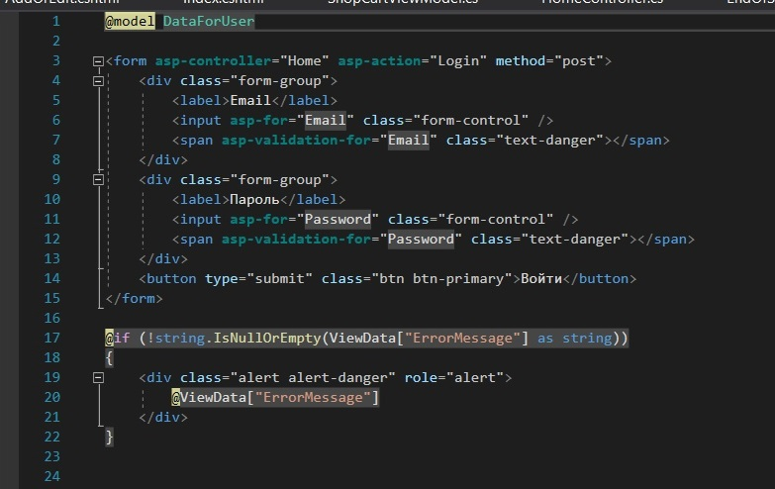

Рисунок 3.10.7.1 – Views для логина

* + 1. List

Нужно показывать товары не только по категориям или популярные, но и все имеющиеся, поэтому данное представление содержит страницу со списком всех товаров, используя модель данных ShopForPerts.Data.Models. На странице отображается заголовок "Все товары" и подзаголовок, который получается из свойства currCategory модели. Затем для каждого товара из списка всех товаров, который также получается из модели, отображается частичное представление "AllProduct", которое содержит информацию о товаре, такую как название, цена, описание и изображение. Внутри цикла foreach используется директива Razor @{ } для вывода HTML-кода. Результатом работы кода является страница со списком всех товаров и информацией о каждом товаре.(рис.3.10.8.1)

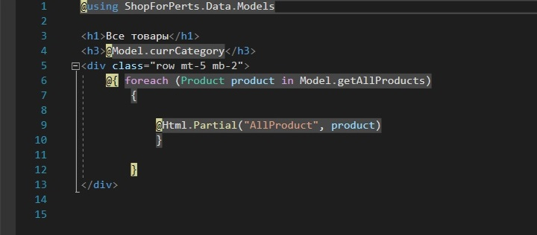

Рисунок 3.10.8.1 – Views для товаров

* + 1. _Layout

Представление шаблона страницы сайта, включая навигационную панель, контейнер для содержимого страницы. Он также проверяет наличие данных пользователя в сессии и отображает соответствующие ссылки в навигационной панели. Форма для входа пользователя на сайт использует модель данных. Код также подключает стили Bootstrap и скрипты для его работы. (рис.3.10.9.1 и 3.10.9.2)

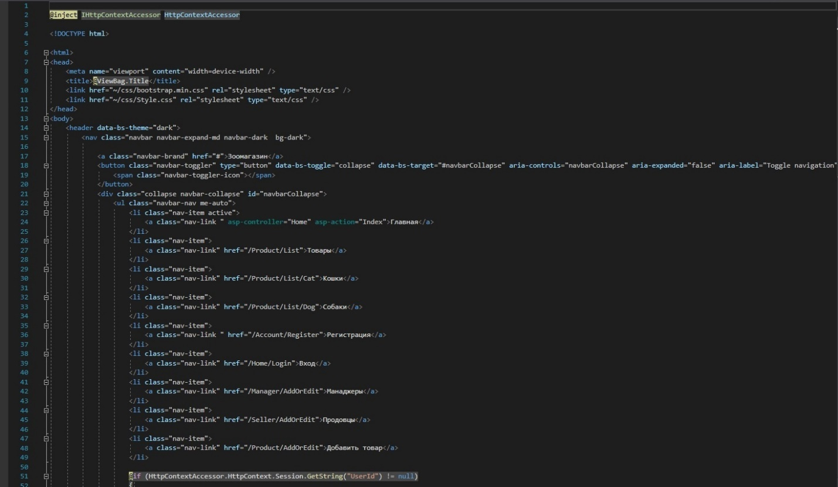

Рисунок 3.10.9.1 – Views для домашней страницы

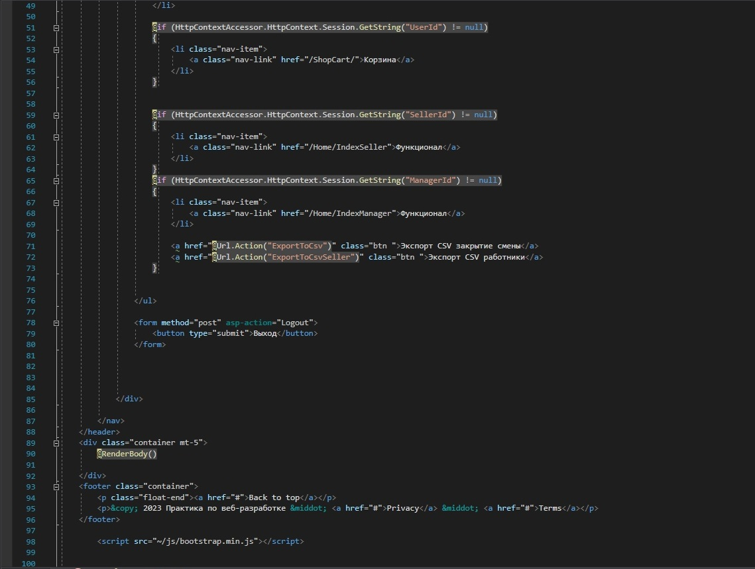

Рисунок 3.10.9.2 – Views для домашней страницы

* + 1. AllProduct

Код, отображающий информацию о продукте на странице сайта, включая его изображение, название, краткое описание и цену. Он также проверяет наличие данных пользователя в сессии и отображает кнопку "Добавить в корзину", если пользователь авторизован. Кнопка использует контроллер "ShopCart" и действие "addToCart" для добавления продукта в корзину пользователя.(рис.3.10.10.1)

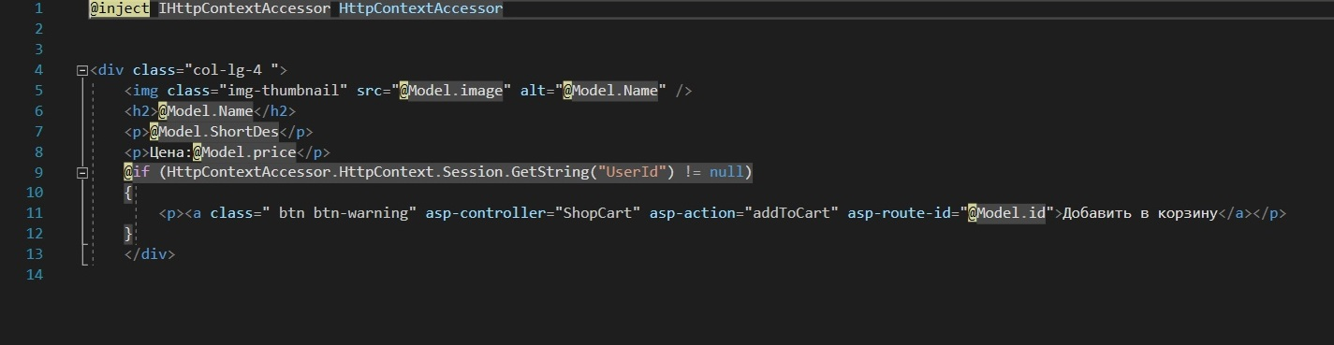

Рисунок 3.10.10.1 – Views для отображения всех товаров

* + 1. Index

Для того, чтобы показывать список товаров в корзине пользователя, реализовано это представление, которое включает название и цену каждого товара. Он также отображает кнопку "Оплатить", которая использует контроллер "Order" и действие "Checkout" для перенаправления пользователя на страницу оплаты заказа.(рис.3.10.11.1)

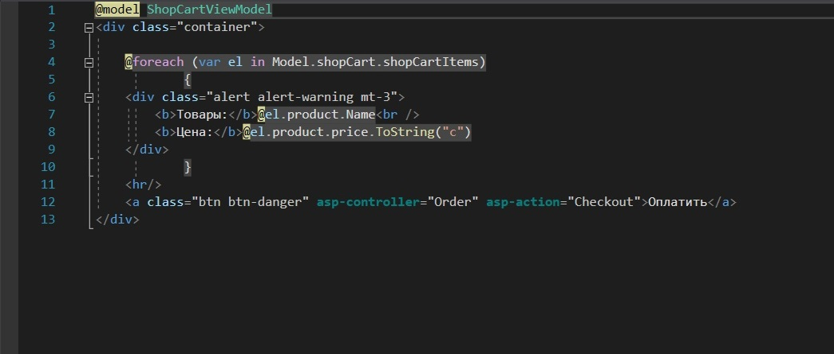

Рисунок 3.10.11.1 – Views для корзины

* 1. Внешний вид приложения

В этом подразделе будут рассмотрены все разработанные окна как для пользователя, так и для сотрудников.

* + 1. Неавторизованному пользователю

Пользователь, который только зашел на сайт и не авторизовался, попадает на страницу популярных товаров, однако он может лишь смотреть товары без добавления в корзину и оформления заказа. (рис.3.11.1.1)

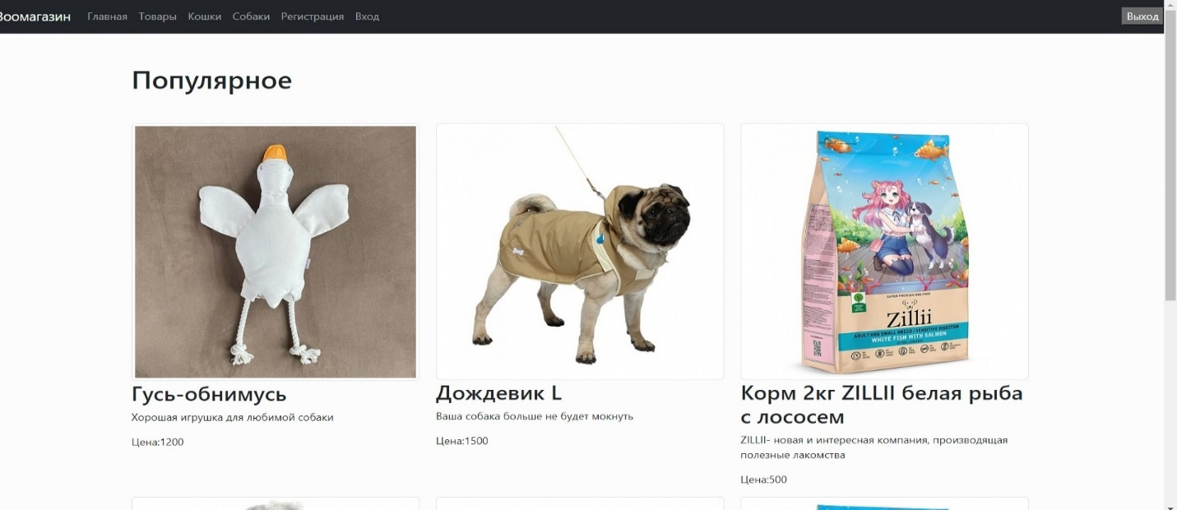

Рисунок 3.11.1.1 – Домашняя страница неавторизированного пользователя

Также пользователь может посмотреть не только популярные товары, но и все продукты, а также по отдельным категориям. (рис.3.11.1.2, рис.3.11.1.3, рис.3.11.1.4)

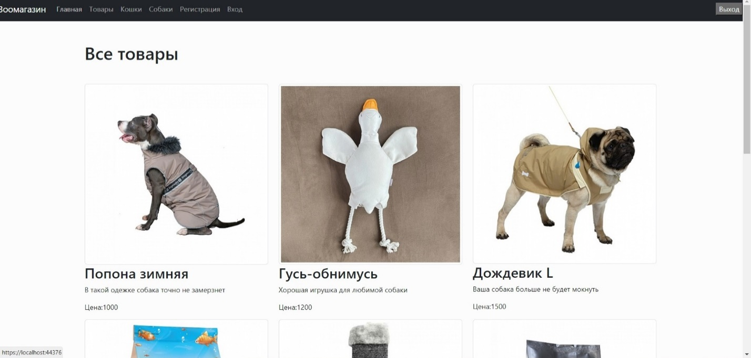

Рисунок 3.11.1.2 – Все товары для неавторизированного пользователя

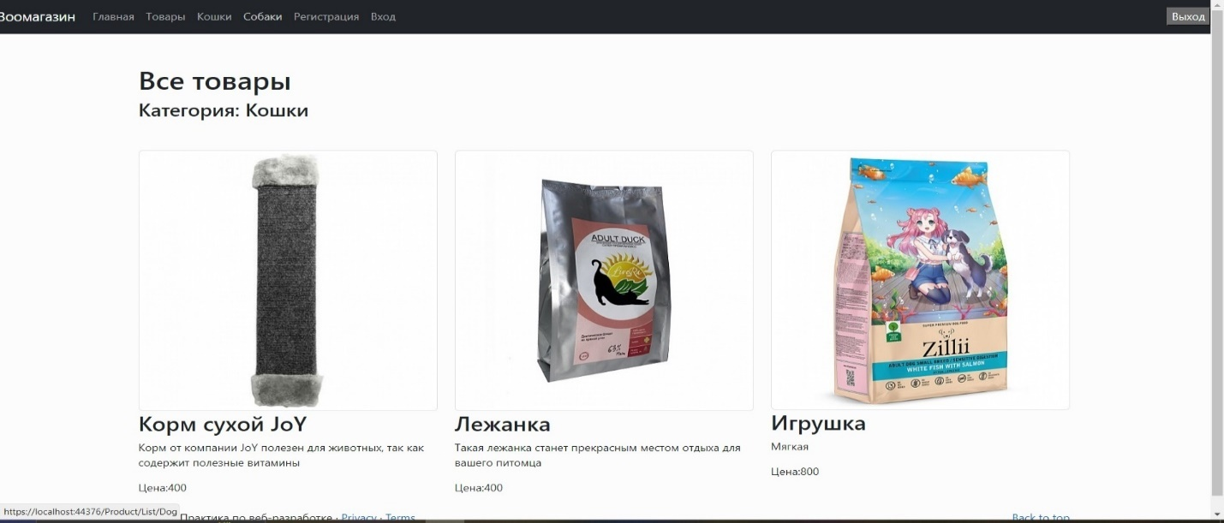

Рисунок 3.11.1.3 – Все товары для кошек у неавторизированного пользователя

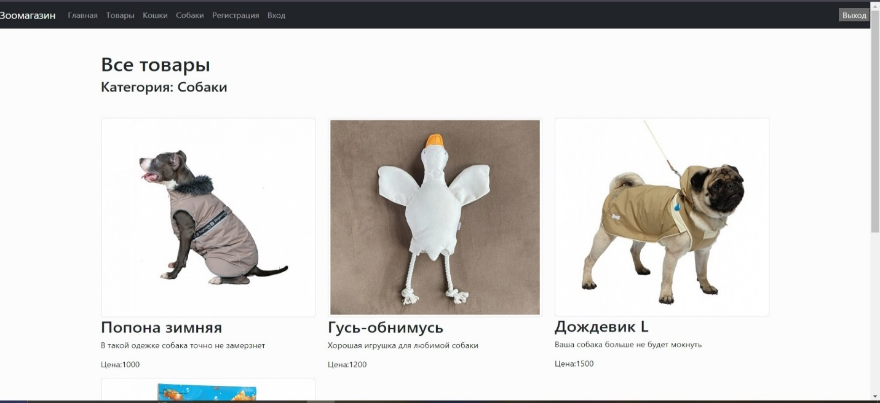

Рисунок 3.11.1.4 – Все товары для собак у неавторизированного пользователя

Если пользователь ранее не был зарегистрирован, то он может зайти в раздел «Регистрация» и сделать это, после чего он добавиться в базу данных. (рис.3.11.1.5)

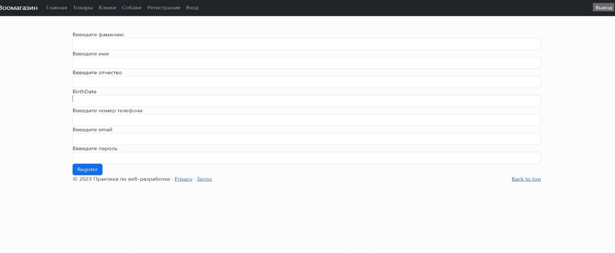

Рисунок 3.11.1.5 – Регистрация у неавторизированного пользователя

На рисунке 3.11.1.6 представлено изображение входа в учётную запись. Аналогичным образом реализован вход для управляющего и продавца.

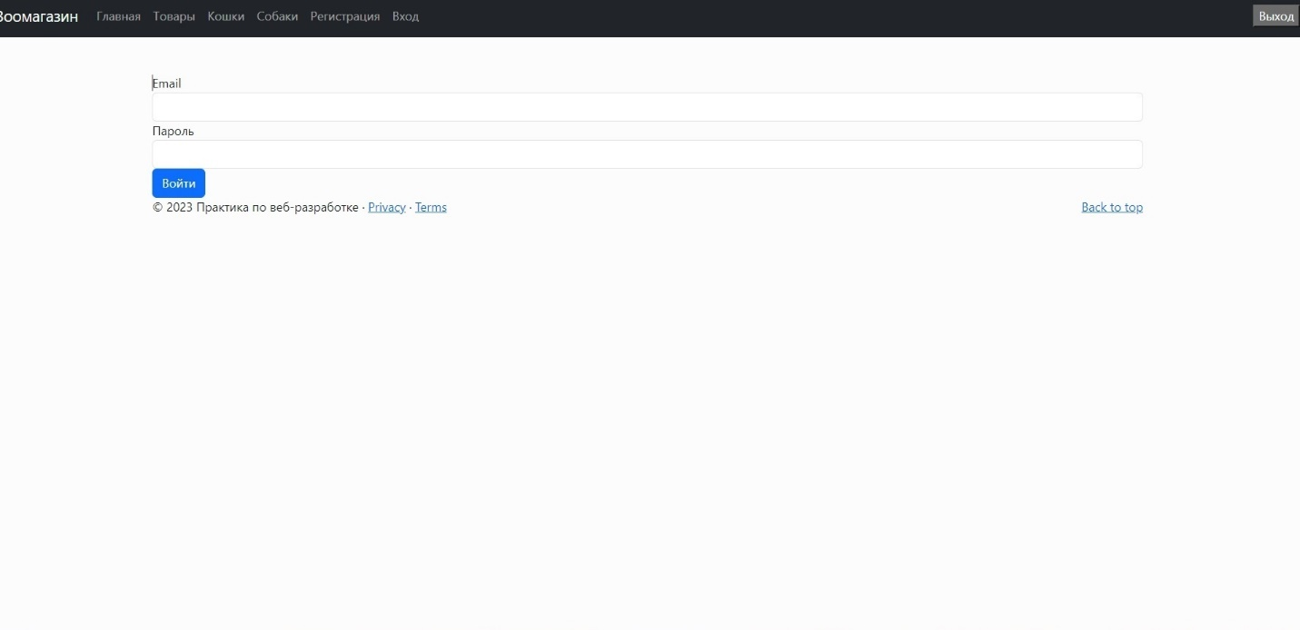

Рисунок 3.11.1.6 – Вход в аккаунт

* + 1. Авторизованному пользователю

Для авторизованного пользователя появляется возможность добавления интересуемого товара в корзину, кроме того, на главном меню появляется раздел «Корзина». (рис.3.11.2.1)

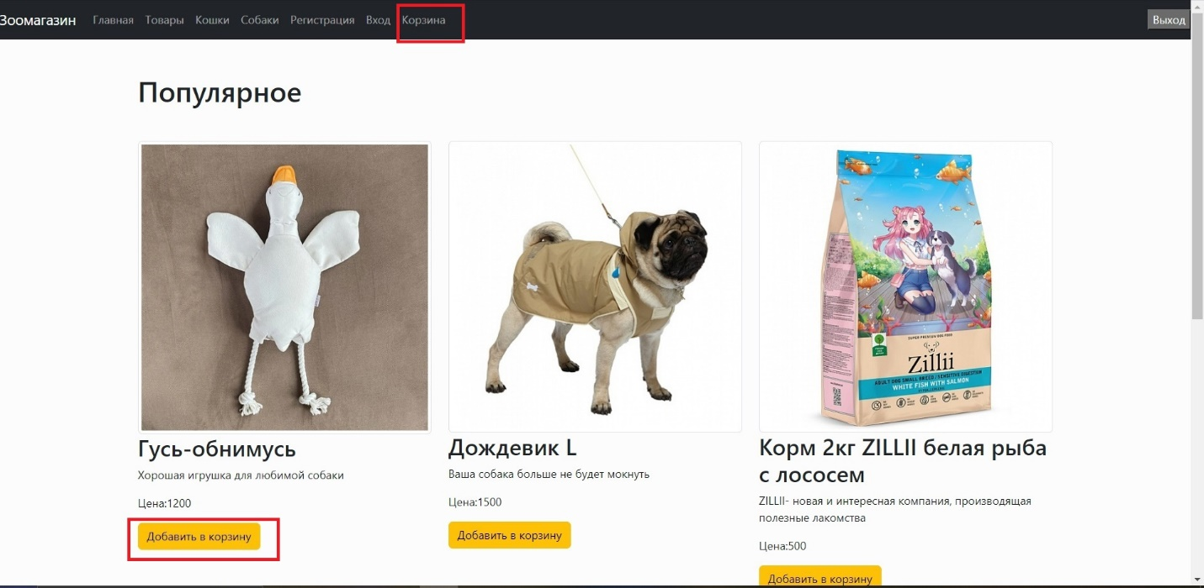

Рисунок 3.11.2.1 – Домашняя страница у авторизированного пользователя

Вид корзины представлен на рисунке 3.11.2.2, товары, которые были добавлены выделены желтым цветом. Также присутствует кнопка оформления заказа.

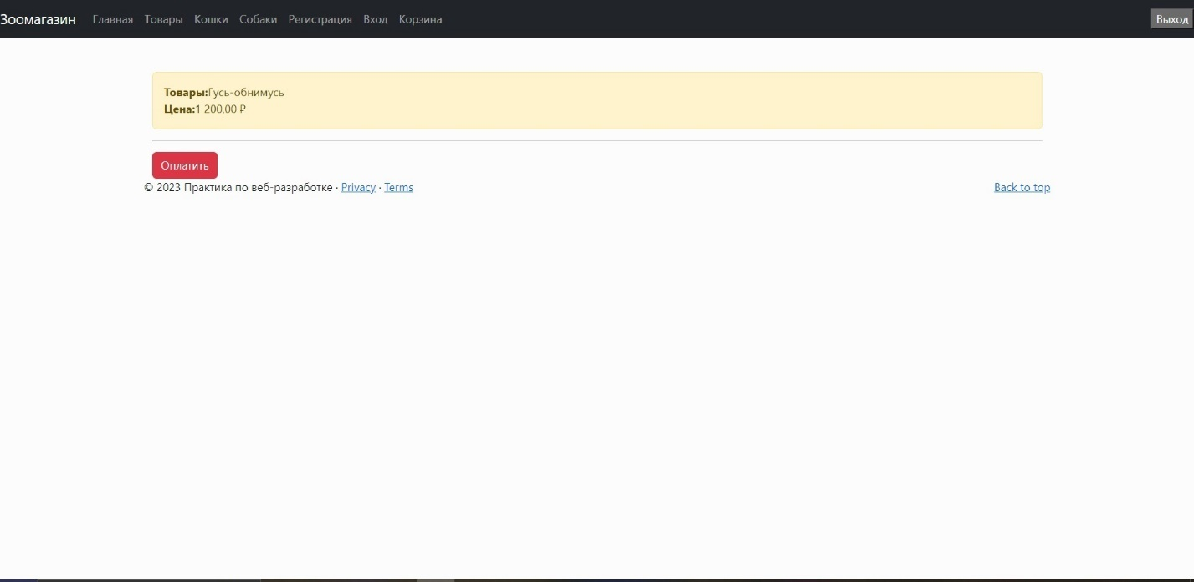

Рисунок 3.11.2.2 – Корзина у авторизированного пользователя

После того как пользователь решил оформить заказ, его переносит на новую страницу, где необходимо оставить данные, для того чтобы с ним связались из магазина. (рис.3.11.2.3)

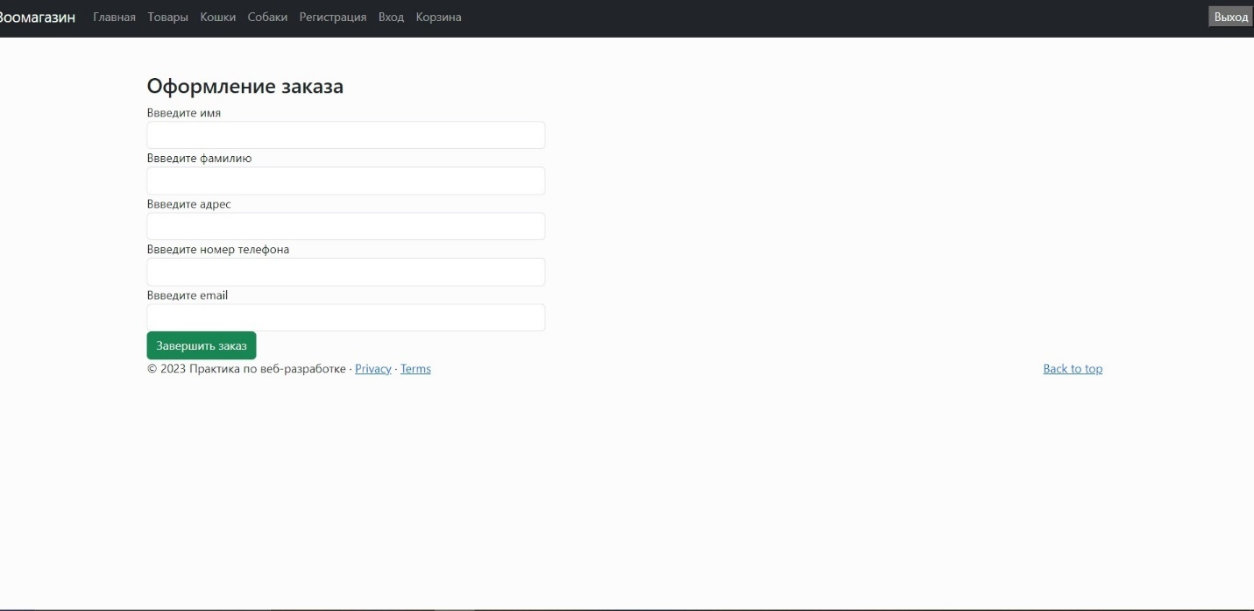

Рисунок 3.11.2.3 – Оформление заказа у авторизированного пользователя

* + 1. Продавцу

После авторизации продавца он попадает на страницу с основным функционалом, где может выбирать интересующий его раздел. (рис.3.11.3.1)

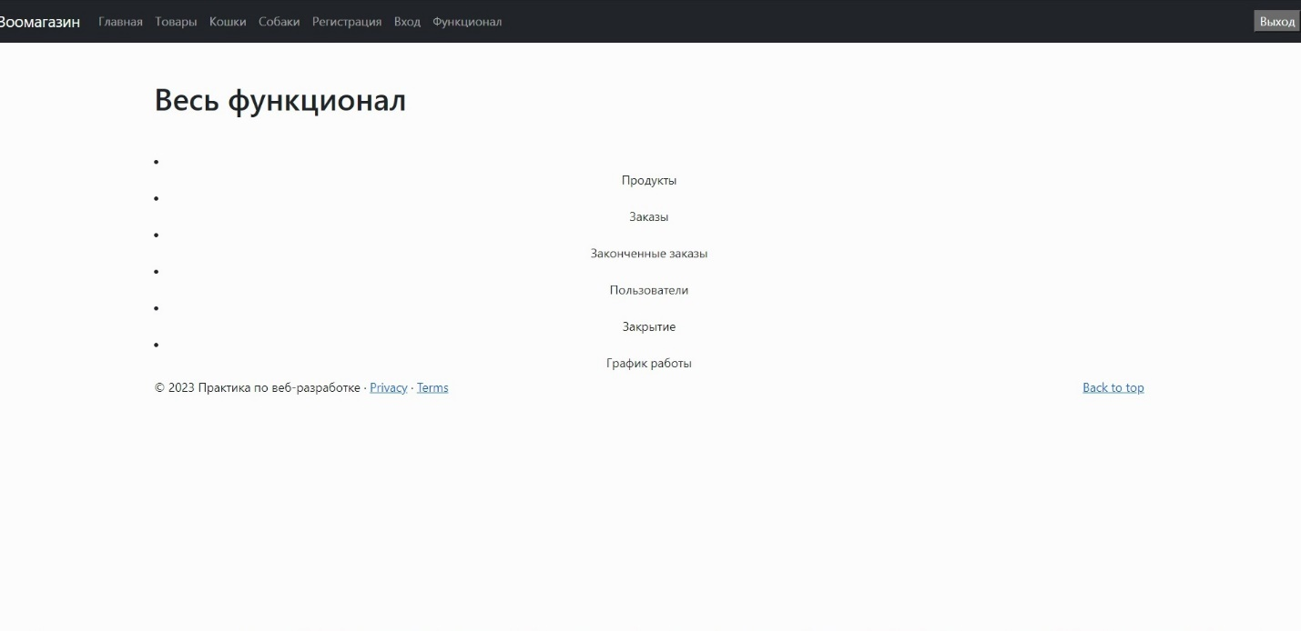

Рисунок 3.11.3.1 – Главная страница у продавца

Например, если сотрудник выберет вкладку «Продукты», то он сможет просмотреть информацию обо всех товарах, также отредактировать или удалить ее и добавить новый товар. (рис.3.11.3.2)

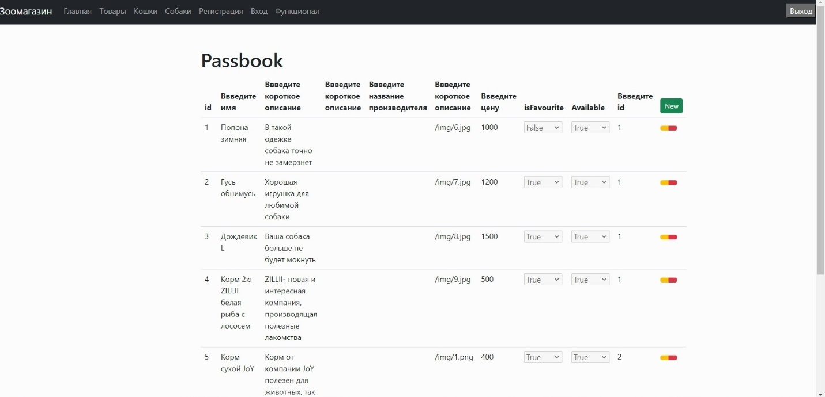

Рисунок 3.11.3.2 – GRUD-операции с товарами

Аналогичный функционал для заказов, которые можно добавить и на рисунке 3.11.3.3 представлена форма для заполнения, если продавец нажмет кнопку «View All», то он перейдет на вкладку, где расположена вся информация о новых заказах в виде таблицы.

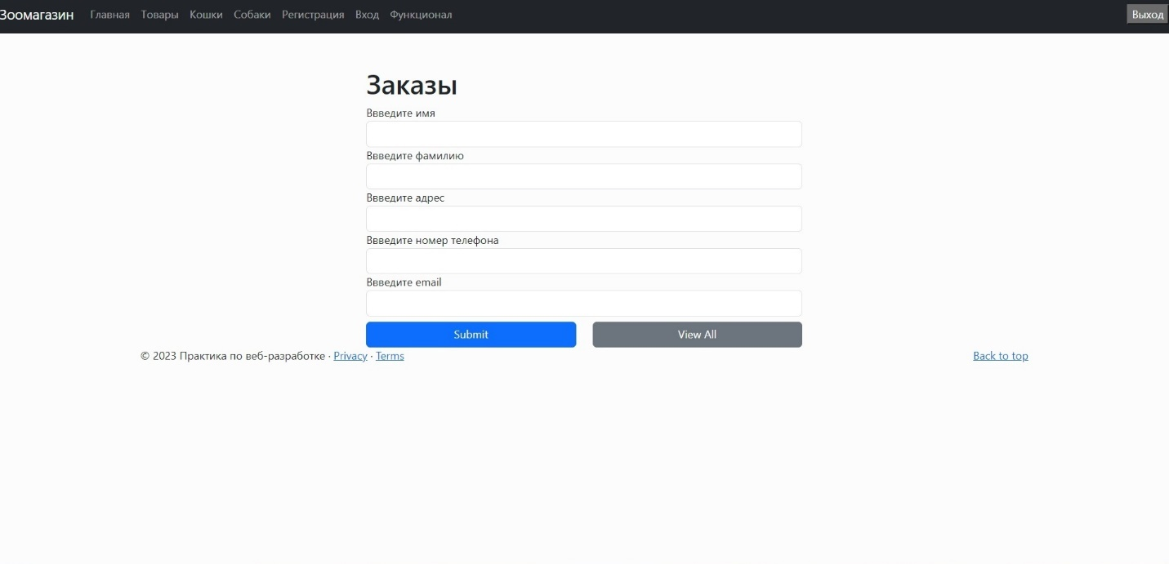

Рисунок 3.11.3.3 – GRUD-операции с заказами

Продавец также может редактировать данные пользователей и регистрировать их прямо на рабочем месте. (рис.3.11.3.4)

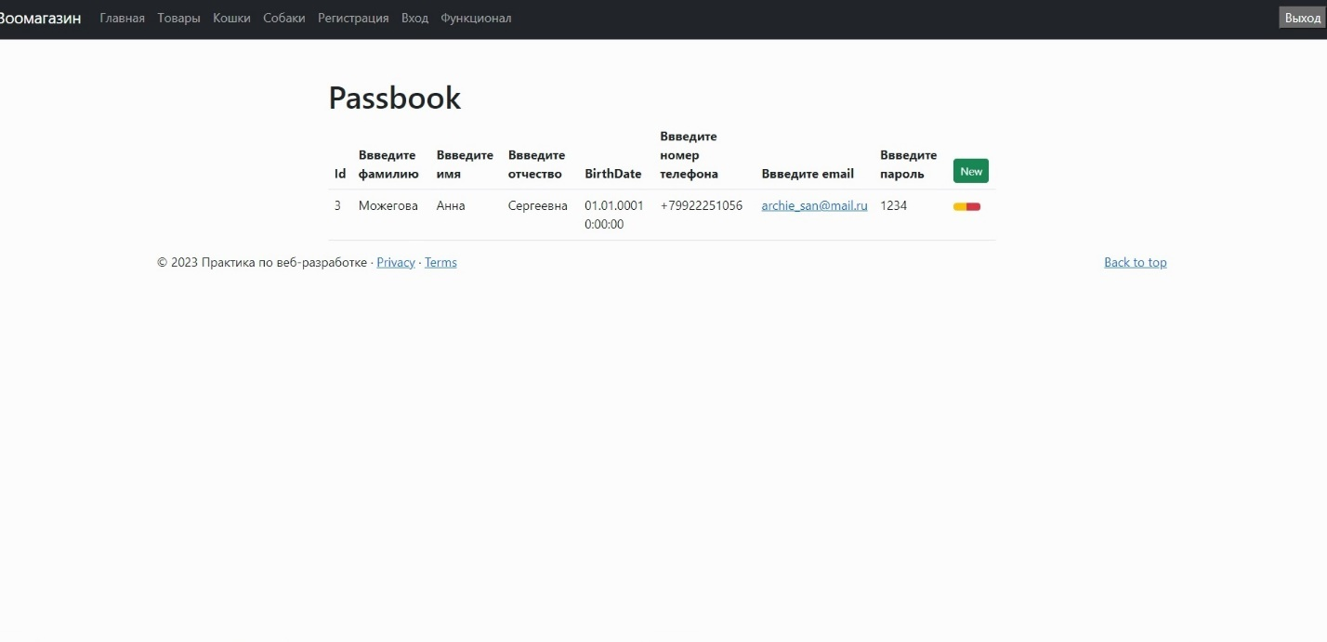

Рисунок 3.11.3.4 – GRUD-операции с пользователями

Сотрудник может выполнить закрытие смены, для этого он должен вбить необходимые данные и нажать на кнопку «Submit», в целях безопасности, продавец не может видеть данные о всех закрытых сменах, редактировать или удалять их. (рис.3.11.3.5)

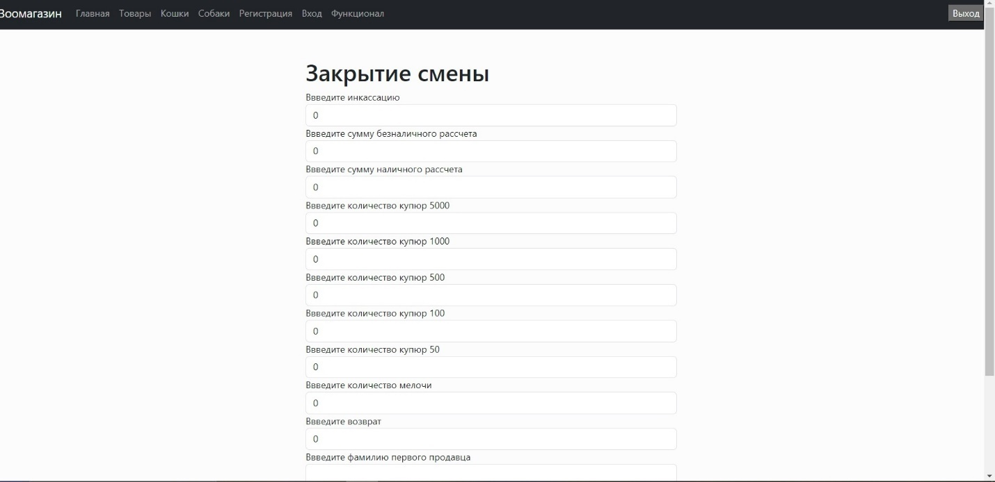

Рисунок 3.11.3.5 – Закрытие смены

При удалении нового заказа, как говорилось ранее, он попадает в завершенные, продавец может проверять корректность добавления в другую таблицу БД с помощью кнопки «Завершенные заказы», где все отображается в таблице. (рис.3.11.3.6)

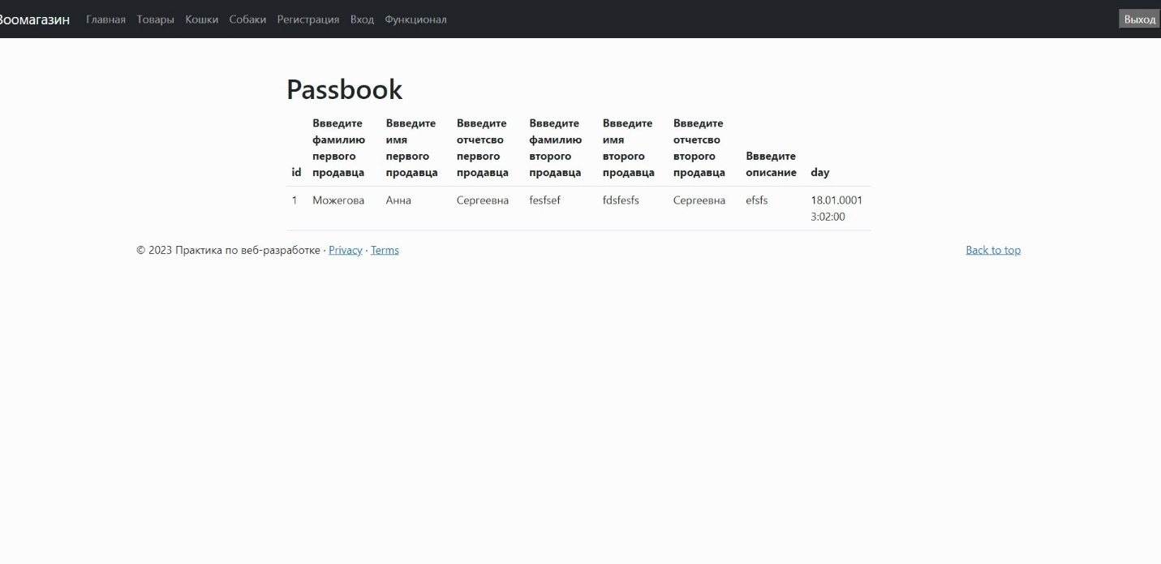

Рисунок 3.11.3.6 – Просмотр завершенных заказов

* + 1. Управляющему

У управляющего также имеется отдельна страница с доступным ему функционалом. (рис.3.11.4.1)

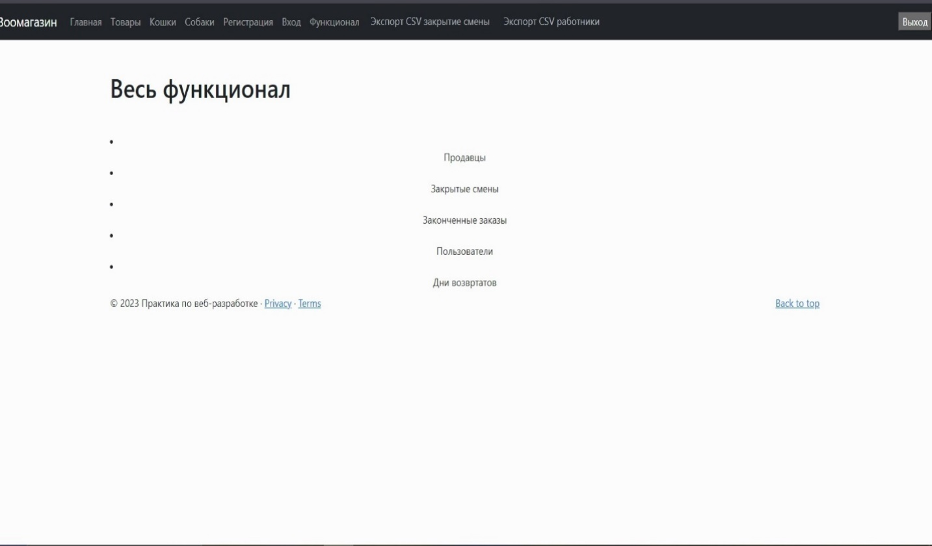

Рисунок 3.11.4.1 – Главная страница у управляющего

В функционал управляющего входит добавление новый сотрудников, кроме того, он может редактировать информацию уже у текущего штата или удалять сотрудника из базы данных. (рис.3.11.4.2)

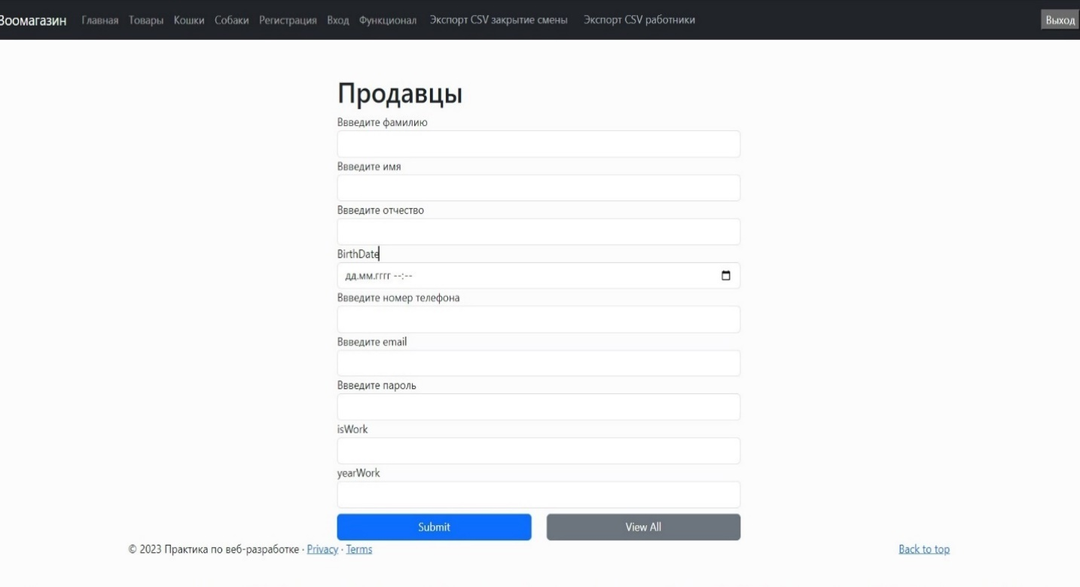

Рисунок 3.11.4.2 – GRUD-операции над сотрудниками

Также управляющий может смотреть информацию по закрытию смен. Если сотрудник неправильно ввел данные, то он сообщает об этом менеджеру, который способен редактировать эти данные. (рис.3.11.4.3)

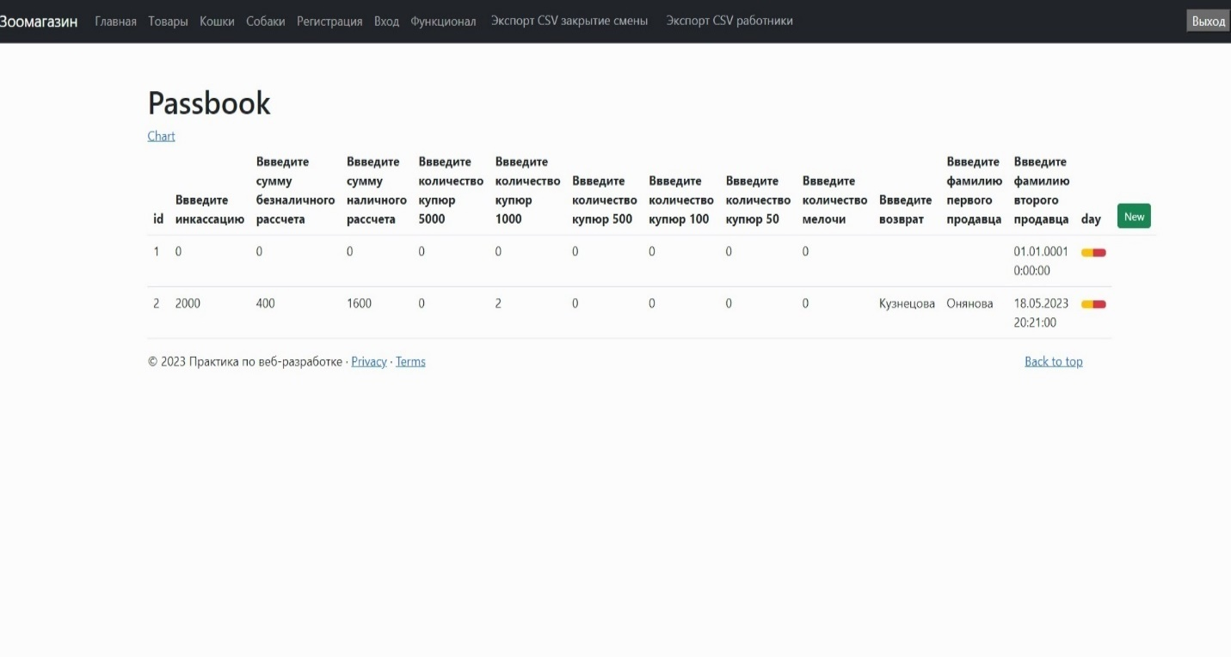

Рисунок 3.11.4.3 – GRUD-операции над закрытыми сменами

Кроме того, в функционал управляющего входит просмотр законченных заказов, в случае некорректного добавления в таблицу или невнимательности персонала управляющий способен редактировать данные. (рис.3.11.4.4)

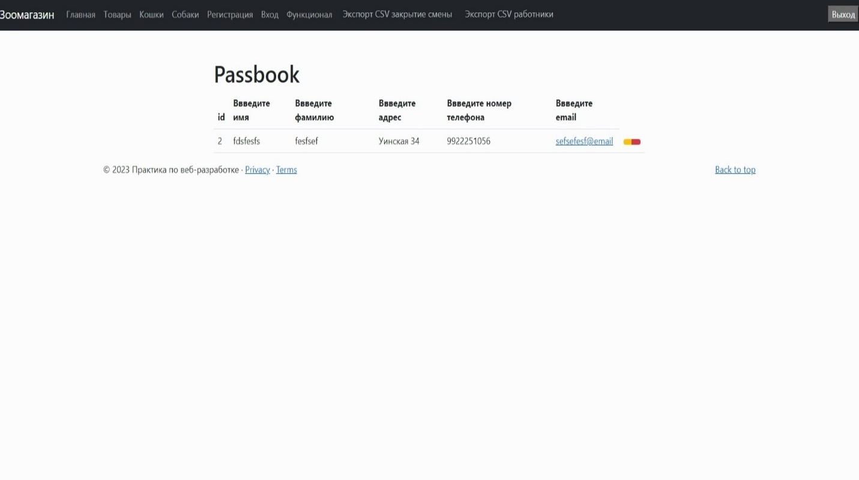

Рисунок 3.11.4.4 – GRUD-операции над клиентами

Как и продавец, управляющий имеет доступ к данным клиента и может осуществлять CRUD-операции. (рис.3.11.4.5)

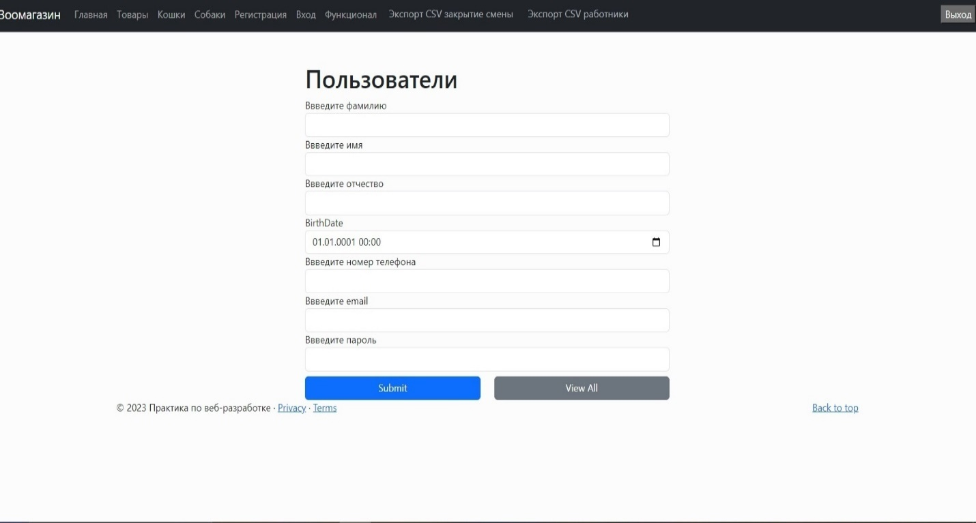

Рисунок 3.11.4.5 – GRUD-операции над клиентами

Дополнительно управляющий может выводить дни, когда возврат превышал значение, которое он введёт в поле. (рис.3.11.4.6)

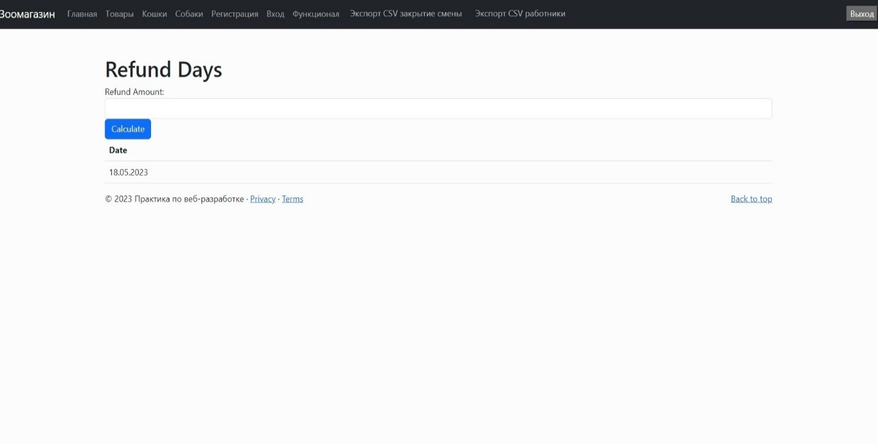

Рисунок 3.11.4.6 – Дни возвратов

Еще в возможностях управляющего есть выгрузка данных, а именно данных о закрытых сменах и о сотрудниках, при нажатии кнопку автоматически формируется и скачивается файл формата CSV.(рис.3.11.4.7)

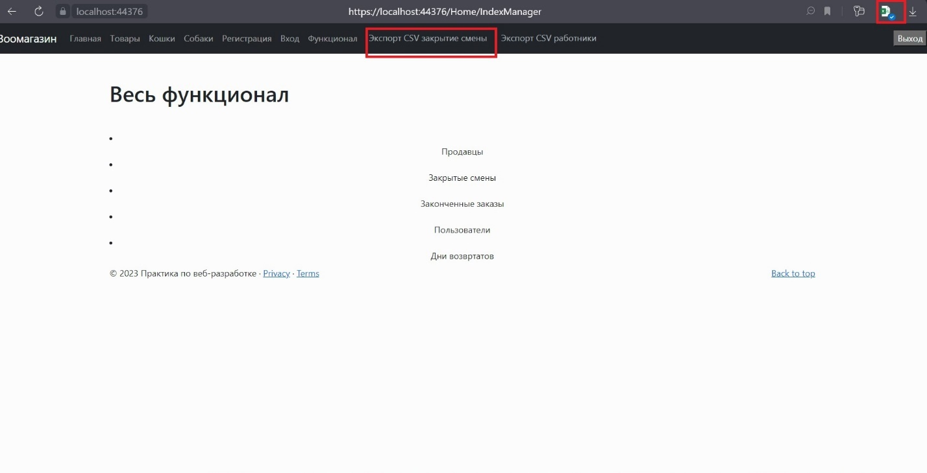

Рисунок 3.11.4.6 – Экспорт данных

Заключение

В заключении стоит сказать, что задачи, которые были поставлены изначально, были выполнены:

* в открытом доступе был проведен поиск существующих решений, которые были проанализированы как отдельно, так и между собой, это позволило выявить преимущества и недостатки, в результате были получены представления о требованиях к функционалу и оформлению системы;
* перед началом проектирования базы данных были изучены материалы на дисциплине «Базы данных», а также дополнительно были прочитаны некоторые полезные статьи на сайте habr, результатом проектирования является реализованные таблицы, хранимые в СУБД и имеющие свои особенности;
* при написании программы использовались различные пространства имен, классы, методы и знания оптимизации кода это помогло написать все необходимые функции на языке программирования С# и реализовать веб-приложение;
* качественная работа приложения зависит от того, как тщательно было проведено тестирование, в моем случае я проводила тестирование и отладку двумя способами: черный и белый ящик; в основном все операции связанные с данными из БД проверялись первым методом, а функции связанные с переходами между формами, отклик программы на события проверялись по второму методу, в результате было выявлены все возможные ошибки, которые были устранены.

Отсюда следует, что цель практики была достигнута. Кроме разработанной информационной системы были получены полезные навыки программирования веб-приложений, знания реализации и проектирования БД были закреплены, большим плюсом было изучение СУБД SQL Server.

Библиографический список

1. Проектирование базы данных// <https://www.researchgate.net/publication/331437238_NORMALIZATION_IN_DATABASE_DESIGN>.
2. Предметная область// <https://www.researchgate.net/publication/368823210_The_Impact_of_the_Efficiency_and_Effectiveness_of_Electronic_Accounting_Information_Systems_on_the_Quality_of_Accounting_Information//> https://www.researchgate.net/publication/366878864_THE_NEW_DIMENSION_OF_ACCOUNTING_A_DIGITAL_ACCOUNTING_A_STUDY_ON_EXPERT_SYSTEM

Приложение A

**Руководство оператора.**

Приложение B

**Программа и методика испытаний.**

Приложение C

**Заявка-предложение.**